

ĐỒ ÁN PHÂN TÍCH THIẾT KẾ HƯỚNG ĐỐI TƯỢNG:

Đề tài: Thiết Kế Hệ Thống Website Bán Mỹ Phẩm

**Giảng viên hướng dẫn: TS. Lê Nhị Lãm Thúy**

**Họ tên thành viên trong nhóm**

**Nguyễn Hoàng Phi Long – 3123411180**

**Mai Hồng Phong – 3123411225**

**Võ Việt Tường – 3123411334**

**Chiêu Bảo Khang – 3123411139**

Thành phố Hồ Chí Minh, tháng 11 năm 2025

# LỜI CẢM ƠN

Chúng em xin chân thành cảm ơn quý thầy cô Khoa Công nghệ Thông tin – Trường Đại học Sài Gòn đã tận tình giảng dạy và truyền đạt cho chúng em những kiến thức quý báu trong suốt quá trình học tập.

Đặc biệt, chúng em xin gửi lời biết ơn sâu sắc đến cô Lê Nhị Lãm Thúy, giảng viên hướng dẫn môn Phân tích và Thiết kế Hướng đối tượng, người đã tận tâm hướng dẫn, góp ý và hỗ trợ chúng em trong suốt quá trình thực hiện đề tài.

Mặc dù đã nỗ lực hoàn thành tốt nhất có thể, nhưng do hạn chế về kinh nghiệm, bài làm của chúng em khó tránh khỏi thiếu sót. Rất mong nhận được những góp ý quý báu từ cô để chúng em có thể hoàn thiện hơn trong học tập và nghiên cứu sau này.

Nhóm chúng em xin chân thành cảm ơn cô!

Nhóm Thực Hiện: Nhóm 14

# LỜI MỞ ĐẦU

Trong thời đại công nghệ số phát triển mạnh mẽ như hiện nay, việc ứng dụng công nghệ thông tin vào hoạt động kinh doanh đã trở thành xu hướng tất yếu, giúp doanh nghiệp tối ưu hóa quy trình quản lý, tiếp cận khách hàng nhanh chóng và hiệu quả hơn.

Ngành mỹ phẩm là một lĩnh vực có nhu cầu cao và luôn thay đổi theo xu hướng làm đẹp của xã hội hiện đại. Với mong muốn mang đến cho khách hàng sự tiện lợi trong việc tìm kiếm, lựa chọn và mua sắm sản phẩm, nhóm chúng em đã thực hiện đề tài **“Thiết kế website bán đồ mỹ phẩm”**.

Website không chỉ hỗ trợ cửa hàng trong việc quản lý sản phẩm, đơn hàng và khách hàng một cách dễ dàng mà còn giúp quảng bá thương hiệu, mở rộng phạm vi kinh doanh và tạo dựng niềm tin với người tiêu dùng.

Nhóm chúng em hy vọng rằng đề tài này sẽ góp phần nhỏ trong việc ứng dụng công nghệ thông tin vào lĩnh vực kinh doanh mỹ phẩm, đồng thời nâng cao trải nghiệm mua sắm trực tuyến cho khách hàng.

# PHÂN CÔNG CÔNG VIỆC

|  |  |  |
| --- | --- | --- |
| **MSSV** | **Họ tên** | **Khối lượng công việc (%)** |
| 3123411180 | Nguyễn Hoàng Phi Long | 100% |
| 3123411225 | Mai Hồng Phong | 100% |
| 3123411334 | Võ Việt Tường | 100% |
| 3123411139 | Chiêu Bảo Khang | 100% |

# MỤC LỤC

LỜI CẢM ƠN ii

LỜI MỞ ĐẦU iii

PHÂN CÔNG CÔNG VIỆC iv

MỤC LỤC v

DANH MỤC HÌNH ẢNH xi

DANH MỤC BẢNG xiii

PHẦN NỘI DUNG 1

CHƯƠNG 1: TỔNG QUAN ĐỀ TÀI 1

1.1 ĐẶT VẤN ĐỀ 1

1.2 GIẢI PHÁP 2

1.3 MỤC TIÊU 2

1.4 PHẠM VI 3

1.4.1 Về dữ liệu 3

1.4.2 Về giao diện 3

1.4.3 Về xử lý 3

1.4.4 Về khách hàng 4

1.5 Ý NGHĨA THỰC TIỄN 4

1.6 KHÓ KHĂN CỦA WEBSITE 4

1.7 LỢI ÍCH CỦA WEBSITE 5

CHƯƠNG 2: KHẢO SÁT HIỆN TRẠNG 6

2.1 TỔNG QUAN VỀ CỬA HÀNG 6

2.2 HIỆN TRẠNG CỦA TỔ CHỨC 7

2.2.1 Nghiệp vụ hoạt động 7

2.3 XÁC ĐỊNH YÊU CẦU 7

2.3.1 Yêu cầu cơ bản Website 7

2.3.2 Yêu cầu chức năng hệ thống 7

2.3.3 Yêu cầu phi chức năng 8

CHƯƠNG 3: PHÂN TÍCH VÀ THIẾT KẾ HỆ THỐNG WEBSITE 9

3.1 YÊU CẦU HỆ THỐNG 9

3.1.1. Đối với khách hàng 9

3.1.2. Đối với người quản trị 10

3.2 BIỂU ĐỒ USECASE 11

3.2.2 Use case Đăng Ký 11

3.2.2.1 Biểu đồ usecase 11

3.2.2.2 Đặc tả usecase 11

3.2.3 Use case Đăng Nhập 12

3.2.3.1 Biểu đồ usecase 12

3.2.3.2 Đặc tả usecase 12

3.2.4 Use case Xem Sản Phẩm 13

3.2.4.1 Biểu đồ usecase 13

3.2.4.2 Đặc tả usecase 13

3.2.5 Use case Tìm kiếm 14

3.2.5.1 Biểu đồ usecase 14

3.2.5.2 Đặc tả usecase 14

3.2.6 Use case Quản Lý Thông Tin Cá Nhân 15

3.2.6.1 Biểu đồ use case 15

3.2.6.2 Đặc tả use case 16

3.2.7 Use case Quản Lý Giỏ Hàng 17

3.2.7.1 Biểu đồ use case 17

3.2.7.2 Đặc tả use case 17

3.2.8 Use case Thanh toán 18

3.2.8.1 Biểu đồ use case 18

3.2.8.2 Đặc tả use case 18

3.2.9 Use case Quản Lý Nhân Viên 20

3.2.9.1 Biểu đồ use case 20

3.2.9.2 Đặc tả use case 20

3.2.10 Use case Quản Lý Khách Hàng 22

3.2.10.1 Biểu đồ use case 22

3.2.11.2 Đặc tả usecase 22

3.2.11 Use case Quản Lý Đơn Hàng 24

3.2.11.1 Biểu đồ use case 24

3.2.11.2 Đặc tả use case 24

3.2.12 Use case Quản lý Sản Phẩm 26

3.2.12.1 Biểu đồ usecase 26

3.2.12.2 Đặc tả usecase. 26

3.2.13 Use case Quản lý Thương Hiệu 28

3.2.13.1 Biểu đồ usecase 28

3.2.13.2 Đặc tả usecase. 29

3.2.14 Use case Quản lý Khuyến Mãi 30

3.2.14.1 Biểu đồ usecase 30

3.2.14.2 Đặc tả usecase. 30

3.2.15 Use case Quản lý Loại Sản Phẩm 31

3.2.15.1 Biểu đồ usecase 31

3.2.15.2 Đặc tả usecase. 32

3.2.16 Use case Thống Kê - Báo Cáo 33

3.2.16.1 Biểu đồ usecase 33

3.2.16.2 Đặc tả usecase 33

CHƯƠNG 4: THIẾT KẾ HỆ THỐNG VÀ CƠ SỞ DỮ LIỆU 35

4.1 Sơ đồ chức năng (BFD) của đồ án đến mức 2 35

4.2 BIỂU ĐỒ LỚP 36

4.3 BIỂU ĐỒ TRÌNH TỰ 40

4.3.1 Đăng ký 40

4.3.2 Đăng nhập 41

4.3.3 Xem sản phẩm 42

4.3.4 Tìm kiếm 42

4.3.5 Quản lý thông tin cá nhân 43

4.3.6 Quản lý giỏ hàng 44

4.3.7 Thanh toán 45

4.3.8 Quản lý nhân viên 46

4.3.9 Quản lý khách hàng 47

4.3.10 Quản lý đơn hàng 48

4.3.11 Quản lý sản phẩm 49

4.3.12 Quản lý Thương Hiệu 50

4.3.13 Quản lý Khuyến Mãi 51

4.3.14 Quản lý Loại Sản Phẩm. 52

4.3.15 Thống kê - báo cáo 53

4.4 CSDL : BIỂU ĐỒ ERD 53

4.5 CSDL: BIỂU ĐỒ RDM 54

CHƯƠNG 5: THIẾT KẾ GIAO DIỆN WEBSITE 55

5.5 THIẾT KẾ GIAO DIỆN USER 55

5.5.1 Giao diện trang chủ 55

5.5.2 Giao diện trang đăng ký tài khoản Khách Hàng. 57

5.5.3 Giao diện trang đăng nhập 58

5.5.4 Giao diện trang chi tiết sản phẩm 58

5.5.5 Giao diện trang quản lý giỏ hàng 60

5.5.6 Giao diện các trang đặt hàng 60

5.5.7 Giao diện lịch sử mua hàng 64

5.5.8 Giao diện các trang sửa thông tin 64

5.6 THIẾT KẾ GIAO DIỆN ADMIN 65

5.6.1. Giao diện trang đăng nhập admin 65

5.6.2 Giao diện trang Dashboard 65

5.6.3 Giao diện trang Quản Lý Sản Phẩm 67

5.6.4 Giao diện trang Quản Lý Thương Hiệu 69

5.6.5 Giao diện trang Quản Lý Khuyến Mãi 70

5.6.6 Giao diện trang Quản Lý Loại Sản Phẩm 70

5.6.4 Giao diện trang Quản Lý Đơn Hàng 71

5.6.5 Giao diện trang Quản Lý Khách Hàng 73

5.6.6 Giao diện trang Quản Lý nhân viên và quản trị viên ( Khi đăng nhập bằng tài khoản quản trị viên) 73

5.7 Danh sách thành phần. 74

5.8 Danh sách biến cố. 78

CHƯƠNG 6: HƯỚNG DẪN CÀI ĐẶT, SỬ DỤNG VÀ KIỂM THỬ 81

6.1 HƯỚNG DẪN CÀI ĐẶT, SỬ DỤNG WEBSITE 81

6.1.1 Cơ sở dữ liệu 81

6.1.2 Sử dụng websites 81

6.2 Kiểm thử 82

CHƯƠNG 7: KẾT LUẬN VÀ HƯỚNG PHÁT TRIỂN 83

7.1 KẾT QUẢ THU ĐƯỢC 83

7.2 Hạn chế đồ án 84

7.3 HƯỚNG PHÁT TRIỂN TRANG WEB TRONG TƯƠNG LAI 84

# DANH MỤC HÌNH ẢNH

Hình 3.3. Biểu đồ use case đăng nhập 12

Hình 3.4. Biểu đồ use case xem sản phẩm 13

Hình 3.5. Biểu đồ use case tìm kiếm sản phẩm 14

Hình 3.6. Biểu đồ use case quản lý thông tin cá nhân 15

Hình 3.7. Biểu đồ use case quản lý giỏ hàng 17

Hình 3.8. Biểu đồ use case thanh toán 18

Hình 3.9. Biểu đồ use case quản lý nhân viên 20

Hình 3.10. Biểu đồ use case quản lý khách hàng 22

Hình 3.11. Biểu đồ use case quản lý đơn hàng 24

Hình 3.12. Biểu đồ use case quản lý sản phẩm 26

Hình 3.13. Biểu đồ use case quản lý Thương Hiệu 28

Hình 3.14. Biểu đồ use case quản lý Khuyến Mãi 30

Hình 3.15. Biểu đồ use case quản lý Loại Sản Phẩm 32

Hình 3.16. Biểu đồ use case thống kê báo cáo 33

Hình 4.0. Sơ đồ chức năng (BFD) của đồ án đến mức 2 35

Hình 4.1. Biểu đồ lớp của đồ án 36

Hình 4.2. Biểu đồ trình tự đăng ký 40

Hình 4.3. Biểu đồ trình tự đăng nhập 41

Hình 4.4. Biểu đồ trình tự xem sản phẩm 42

Hình 4.5. Biểu đồ trình tự tìm kiếm sản phẩm 42

Hình 4.6. Biểu đồ trình tự quản lý thông tin cá nhân 43

Hình 4.7. Biểu đồ trình tự quản lý giỏ hàng 44

Hình 4.8. Biểu đồ trình tự thanh toán 45

Hình 4.9. Biểu đồ trình tự quản lý nhân viên 46

Hình 4.10. Biểu đồ trình tự quản lý khách hàng 47

Hình 4.11. Biểu đồ trình tự quản lý đơn hàng 48

Hình 4.12. Biểu đồ trình tự quản lý sản phẩm 49

Hình 4.13. Biểu đồ trình tự quản lý Thương Hiệu 50

Hình 4.14. Biểu đồ trình tự quản lý Khuyến Mãi 51

Hình 4.15. Biểu đồ trình tự quản lý Loại sản phẩm 52

Hình 4.16. Biểu đồ trình tự thống kê - báo cáo 53

Hình 4.17. Biểu đồ thực thể quan hệ (ERD) của đồ án 53

Hình 4.18. Mô hình dữ liệu quan hệ (RDM) của đồ án 54

Hình 5.1. Giao diện user 56

Hình 5.2. Giao diện đăng ký tài khoản khách hàng 57

Hình 5.3. Giao diện đăng nhập 58

Hình 5.4. Giao diện chi tiết sản phẩm 59

Hình 5.5. Giao diện xem chi tiết thương hiệu sản phẩm 59

Hình 5.6. Giao diện quản lý giỏ hàng 60

Hình 5.7. Giao diện các trang đặt hàng 63

Hình 5.8. Giao diện lịch sử mua hàng 64

Hình 5.9. Giao diện trang sửa thông tin 64

Hình 5.10. Giao diện trang đăng nhập admin 65

Hình 5.11. Giao diện trang dashboard 65

Hình 5.12. Giao diện thông tin chi tiết admin 66

Hình 5.13. Giao diện sửa thông tin admin 66

Hình 5.14. Giao diện Thống Kê doanh thu 67

Hình 5.15. Giao diện trang quản lý sản phẩm 67

Hình 5.16. Giao diện trang thêm sản phẩm 68

Hình 5.17. Giao diện trang sửa sản phẩm 69

Hình 5.18. Giao diện trang Thương Hiệu 69

Hình 5.19. Giao diện trang Khuyến Mãi 70

Hình 5.20. Giao diện Loại sản phẩm 70

Hình 5.21. Giao diện trang quản lý đơn hàng 71

Hình 5.22. Giao diện hóa đơn chi tiết 72

Hình 5.23. Giao diện cập nhật trạng thái đơn hàng 72

Hình 5.24. Giao diện trang quản lý khách hàng 73

Hình 5.25. Giao diện trang quản lý nhân viên và quản trị viên 73

# DANH MỤC BẢNG

Bảng 3.1. Đặc tả use case đăng ký tài khoản 12

Bảng 3.2. Đặc tả use case đăng nhập 13

Bảng 3.3. Đặc tả use case xem sản phẩm 14

Bảng 3.4. Đặc tả use case tìm kiếm sản phẩm 15

Bảng 3.5. Đặc tả use case quản lý thông tin cá nhân 16

Bảng 3.6. Đặc tả use case quản lý giỏ hàng 18

Bảng 3.7. Đặc tả use case quản lý thanh toán 19

Bảng 3.8. Đặc tả use case quản lý nhân viên 21

Bảng 3.9. Đặc tả use case quản lý khách hàng 23

Bảng 3.10. Đặc tả use case quản lý đơn hàng 26

Bảng 3.11. Đặc tả use case quản lý sản phẩm 28

Bảng 3.12. Đặc tả use case quản lý Thương Hiệu 29

Bảng 3.13. Đặc tả use case quản lý Khuyến Mãi 31

Bảng 3.13. Đặc tả use case quản lý Loại sản phẩm 32

Bảng 3.14. Đặc tả use case thống kê báo cáo 34

Bảng 4.0. Bảng danh sách lớp - thuộc tính - quan hệ 40

Bảng 5.1. Bảng danh sách thành phần 78

Bảng 5.2. Bảng danh sách biến cố 80

Bảng 6.1. Bảng danh sách tài khoản đăng nhập 82

# 

# PHẦN NỘI DUNG

# CHƯƠNG 1: TỔNG QUAN ĐỀ TÀI

## 1.1 ĐẶT VẤN ĐỀ

Trong thời đại công nghệ 5.0, Internet đã trở thành một phần không thể thiếu trong đời sống con người. Việc ứng dụng công nghệ thông tin vào các hoạt động kinh doanh, sản xuất và dịch vụ đã mang lại nhiều lợi ích to lớn, giúp doanh nghiệp mở rộng thị trường, nâng cao hiệu quả kinh doanh và tăng khả năng cạnh tranh.

Một trong những lĩnh vực phát triển mạnh mẽ nhất hiện nay là mua sắm trực tuyến. Thay vì phải đến cửa hàng trực tiếp, khách hàng có thể dễ dàng tìm kiếm, so sánh và mua sắm sản phẩm chỉ với vài thao tác đơn giản trên website. Hình thức này không chỉ tiết kiệm thời gian mà còn mang lại sự tiện lợi, đặc biệt phù hợp với nhịp sống bận rộn của con người hiện đại.

Ngành mỹ phẩm – lĩnh vực gắn liền với nhu cầu làm đẹp và chăm sóc bản thân – cũng đang chuyển mình mạnh mẽ nhờ thương mại điện tử. Việc xây dựng website bán mỹ phẩm giúp cửa hàng trưng bày sản phẩm một cách khoa học, cập nhật xu hướng làm đẹp nhanh chóng và tiếp cận khách hàng ở mọi nơi. Đồng thời, khách hàng cũng có thể xem thông tin chi tiết, đánh giá sản phẩm, và đặt mua dễ dàng mà không bị giới hạn bởi không gian hay thời gian.

Chính vì vậy, nhóm chúng em đã lựa chọn đề tài “Thiết kế website bán mỹ phẩm” nhằm đáp ứng nhu cầu thực tế, mang đến một giải pháp tiện ích, hiện đại cho cả người bán và người mua trong thời đại công nghệ số ngày nay.

## 1.2 GIẢI PHÁP

Xuất phát từ nhu cầu thực tế của cả cửa hàng và khách hàng, nhóm chúng em đã nghiên cứu và phát triển “Website bán mỹ phẩm”. Website được xây dựng nhằm hỗ trợ cửa hàng trong việc quản lý sản phẩm, đơn hàng và khách hàng hiệu quả hơn, đồng thời mang đến cho người mua trải nghiệm mua sắm trực tuyến tiện lợi, nhanh chóng và phù hợp với nhu cầu làm đẹp của bản thân.

## 1.3 MỤC TIÊU

Mục tiêu của đề tài là vận dụng những kiến thức đã học để thiết kế và xây dựng **website bán mỹ phẩm** thân thiện, dễ sử dụng, đáp ứng nhu cầu của cả **khách hàng** và **người quản trị hệ thống**.

**Đối với khách hàng:**

* Có thể tìm kiếm và xem thông tin sản phẩm nhanh chóng theo các tiêu chí như tên sản phẩm, danh mục hoặc mức giá.
* Đăng ký và đăng nhập để sử dụng các tính năng nâng cao như thêm sản phẩm vào giỏ hàng, đặt mua và theo dõi đơn hàng.
* **Xem chi tiết sản phẩm**, bao gồm hình ảnh, giá và thông tin mô tả đầy đủ.

**Đối với người quản trị:**

* **Quản lý sản phẩm:** thêm mới, chỉnh sửa, xóa sản phẩm; sắp xếp theo danh mục, thương hiệu hoặc giá.
* **Quản lý đơn hàng:** xem, cập nhật trạng thái, xác nhận hoặc hủy đơn hàng.
* **Quản lý khách hàng:** xem thông tin, chỉnh sửa hoặc xóa tài khoản khi cần.
* **Thống kê – báo cáo:** theo dõi doanh thu, sản phẩm bán chạy và số lượng đơn hàng để hỗ trợ công tác quản lý và ra quyết định kinh doanh.

Với các tính năng trên, website hướng đến việc tạo ra một nền tảng bán hàng trực tuyến hiện đại, tiện lợi và hiệu quả, giúp cửa hàng mở rộng thị trường và mang lại trải nghiệm mua sắm thuận tiện cho khách hàng.

## 1.4 PHẠM VI

### 1.4.1 Về dữ liệu

* Dữ liệu sản phẩm được cập nhật trực tuyến, bao gồm thông tin chi tiết về tên, giá, hình ảnh và danh mục mỹ phẩm.
* Hệ thống cho phép khách hàng đăng ký tài khoản, đặt hàng, hủy đơn hàng và cập nhật giỏ hàng.
* Đề tài chỉ tập trung xây dựng và xử lý các chức năng chính, chưa chú trọng đến tối ưu hóa tốc độ hay hiệu năng của website.
* Website chỉ hỗ trợ đặt hàng, chưa tích hợp chức năng thanh toán trực tuyến.
* Sử dụng hệ quản trị cơ sở dữ liệu MySQL để lưu trữ và quản lý dữ liệu.
* Phạm vi thực hiện nằm trong giới hạn của môn học Phân tích và Thiết kế Hướng đối tượng.

### 1.4.2 Về giao diện

* Giao diện website được thiết kế đơn giản, thân thiện, dễ sử dụng cho cả người dùng mới và người quản trị.
* Hệ thống không hỗ trợ thay đổi hoặc tùy chỉnh cấu hình giao diện.

### 1.4.3 Về xử lý

* Hệ thống tập trung vào chức năng mua bán mỹ phẩm, không bao gồm quản lý nhân sự hay các nghiệp vụ nội bộ khác.
* Cho phép cập nhật, theo dõi và xử lý thông tin đơn hàng.
* Hỗ trợ tìm kiếm và lọc sản phẩm theo tên, danh mục hoặc giá.

### 1.4.4 Về khách hàng

* Hệ thống lưu trữ một số thông tin cơ bản của khách hàng phục vụ cho việc đặt hàng và quản lý đơn hàng.
* Khách hàng có thể thanh toán bằng tiền mặt hoặc thẻ ATM khi nhận hàng (COD).

## 1.5 Ý NGHĨA THỰC TIỄN

Đề tài “Thiết kế website bán mỹ phẩm” giúp nhóm hiểu rõ hơn về quy trình xây dựng một ứng dụng thương mại điện tử, từ việc phân tích yêu cầu, thiết kế giao diện, đến quản lý dữ liệu và chức năng người dùng.

Việc ứng dụng thương mại điện tử trong kinh doanh mỹ phẩm giúp cửa hàng dễ dàng quảng bá và giới thiệu sản phẩm đến khách hàng một cách nhanh chóng, mở rộng thị trường và nâng cao doanh thu.  
 Đối với khách hàng, website mang lại sự tiện lợi trong việc tìm kiếm, so sánh và lựa chọn sản phẩm, giúp họ có thể mua sắm mọi lúc, mọi nơi chỉ với vài thao tác đơn giản mà không cần đến trực tiếp cửa hàng.

## 1.6 KHÓ KHĂN CỦA WEBSITE

Bên cạnh những lợi ích mang lại, website vẫn tồn tại một số hạn chế nhất định.  
 Khách hàng không thể xem hoặc thử trực tiếp sản phẩm như khi đến cửa hàng, nên có thể gặp khó khăn trong việc đánh giá chất lượng hoặc lựa chọn sản phẩm phù hợp.  
 Ngoài ra, một bộ phận người tiêu dùng chưa quen với hình thức mua sắm trực tuyến hoặc còn lo ngại về vấn đề thanh toán và giao hàng, dẫn đến việc tiếp cận chưa thật sự phổ biến ở một số nhóm khách hàng.

## 1.7 LỢI ÍCH CỦA WEBSITE

**Đối với cửa hàng:**

* Giúp quản lý sản phẩm, đơn hàng và khách hàng một cách dễ dàng và hiệu quả.
* Quảng bá thương hiệu và tiếp cận khách hàng rộng rãi hơn.
* Hoạt động kinh doanh có thể diễn ra mọi lúc, mọi nơi mà không bị giới hạn thời gian.
* Dễ dàng cập nhật, chỉnh sửa và mở rộng sản phẩm khi cần.

**Đối với khách hàng:**

* Tìm kiếm và lọc sản phẩm nhanh chóng theo loại, giá hoặc thương hiệu mong muốn.
* Xem chi tiết thông tin và hình ảnh sản phẩm trước khi quyết định mua.
* Tiết kiệm thời gian và công sức khi có thể đặt hàng trực tuyến và nhận hàng tận nơi.

# CHƯƠNG 2: KHẢO SÁT HIỆN TRẠNG

## 2.1 TỔNG QUAN VỀ CỬA HÀNG

Cửa hàng chuyên kinh doanh và cung cấp các sản phẩm mỹ phẩm làm đẹp, chăm sóc da và chăm sóc tóc uy tín trên thị trường Việt Nam, đặc biệt là khu vực TP. Hồ Chí Minh. Với mong muốn mang đến cho khách hàng những sản phẩm chất lượng, chính hãng và phù hợp với nhiều đối tượng khác nhau, cửa hàng luôn cập nhật những xu hướng làm đẹp mới nhất, từ các dòng mỹ phẩm cao cấp đến các sản phẩm bình dân, an toàn và hiệu quả.

Hiện nay, cửa hàng đang trong giai đoạn phát triển và mở rộng thương hiệu trên toàn quốc. Tuy nhiên, việc kinh doanh chủ yếu vẫn theo hình thức mua bán truyền thống – khách hàng đến trực tiếp cửa hàng để lựa chọn và mua sản phẩm. Điều này gây ra một số hạn chế nhất định, đặc biệt là đối với những khách hàng ở xa, không thể đến tận nơi để mua hàng, dẫn đến việc bỏ lỡ nhiều cơ hội kinh doanh và giảm khả năng cạnh tranh trên thị trường.

Trước tình hình đó, cùng với sự phát triển mạnh mẽ của thương mại điện tử và công nghệ thông tin, cửa hàng đã nhận thấy tầm quan trọng của việc ứng dụng công nghệ vào hoạt động kinh doanh. Vì vậy, cửa hàng quyết định xây dựng một website bán mỹ phẩm trực tuyến, giúp khách hàng có thể dễ dàng xem thông tin sản phẩm, lựa chọn, đặt hàng và thanh toán ngay tại nhà.  
 Trang web không chỉ giúp mở rộng thị trường tiêu thụ, mà còn là công cụ quảng bá hình ảnh và thương hiệu của cửa hàng đến với đông đảo khách hàng trong và ngoài nước, từ đó nâng cao doanh thu và tăng sức cạnh tranh so với các đối thủ khác trong ngành mỹ phẩm.

## 2.2 HIỆN TRẠNG CỦA TỔ CHỨC

### 2.2.1 Nghiệp vụ hoạt động

* Quản trị viên trực tiếp quản lý toàn bộ nhân viên:
* Là cấp cao nhất trong hệ thống quản lý có quyền quản lý hoạt động của các admin là nhân viên khác trong website
* Xem xét các số liệu thống kê và doanh thu của trang web cửa hàng
* Nhân viên:
* Quản lý tất cả các danh mục sản phẩm: Thêm mới, xóa, cập nhật thông tin sản phẩm
* Quản lý hóa đơn và đơn hàng: Theo dõi, xử lý cập nhật trạng thái đơn hàng
* Quản lý tài khoản khách hàng: Thêm mới, xem và sửa thông tin hoặc khóa tài khoản khách hàng

## 2.3 XÁC ĐỊNH YÊU CẦU

### 2.3.1 Yêu cầu cơ bản Website

* Hiển thị danh mục sản phẩm theo thương hiệu, loại da, công dụng, giá.
* Khách hàng có thể tìm kiếm thông tin nhanh chóng và chính xác.
* Cung cấp thông tin chi tiết về các sản phẩm như: giá cả, loại, tính năng, hình ảnh, các thông số.
* Cho phép khách hàng đăng ký, đăng nhập, thêm sản phẩm vào giỏ hàng và thanh toán online.
* Cho phép khách hàng xem và quản lý thông tin cá nhân, xem lại các giao dịch.
* Trang web phải đáp ứng những yêu cầu mang tính thẩm mỹ như: bố cục rõ ràng, màu sắc đơn giản, phù hợp; đồng thời phải có tính tương tác cao.
* Chỉ có người quản trị mới được toàn quyền đối với trang web, có thể thay đổi, cập nhật nội dung.
* Có chế độ bảo mật tốt, đảm bảo thông tin khách hàng.

### 2.3.2 Yêu cầu chức năng hệ thống

* **Khách hàng:** gồm tất cả những người vào website để xem thông tin sản phẩm và đặt mua hàng trực tuyến. Khách sẽ có quyền sau:
* Đăng ký tài khoản thành viên trên website
* Tìm kiếm sản phẩm, có bộ lọc hợp lý
* Xem thông tin chi tiết của sản phẩm
* **Thành viên:** là người có thể sử dụng hết tất cả các chức năng của khách và một số chức năng khác. Thành viên sẽ có quyền sau:
* Đăng nhập và đăng xuất tài khoản
* Xem và sửa đổi thông tin cá nhân
* Theo dõi các hoạt động giao dịch cá nhân
* Thêm sản phẩm vào giỏ hàng và tiến hành thanh toán
* Quản lý giỏ hàng
* Thanh toán đơn hàng
* **Quản lý: là** người có toàn quyền trong hệ thống web thông qua một username, password, người quản lý có quyền: phân quyền cho các nhóm người dùng, thêm, xóa, sửa các thông tin của các sản phẩm và các thành phần khác của trang web... Người quản lý sẽ có quyền sau:
* Quản lý sản phẩm
* Quản lý đơn hàng, hóa đơn
* Quản lý thành viên
* Quản lý nhân viên
* Thống kê báo cáo

### 2.3.3 Yêu cầu phi chức năng

* Giao diện đẹp và thân thiện dễ sử dụng: thiết kế đơn giản, tiện với công tác nhập liệu, giao diện hướng đến cá nhân hóa theo người dùng.
* Phân quyền chặt chẽ: Các chức năng xem, thêm, xóa, sửa, in được thiết kế độc lập làm cho khách hàng linh hoạt hơn.
* Ổn định, xử lý nhanh: Các thao tác thêm, sửa, xóa được quản lý chặt chẽ. Các số liệu đã nhập được ràng buộc trên nền tảng hệ thống quản lý tổng thể.
* Các thủ tục xử lý và truy xuất dữ liệu được phân chia tối ưu, do đó tốc độ tính toán và xử lý rất nhanh.
* Tính Năng mở và mềm dẻo.
* Tính Kế Thừa cao.
* Báo Cáo, biểu mẫu phong phú, đa dạng.
* An Toàn bảo mật mức cơ bản bảo mật được thông tin cá nhân, đơn hàng của khách hàng.

# CHƯƠNG 3: PHÂN TÍCH VÀ THIẾT KẾ HỆ THỐNG WEBSITE

## 3.1 YÊU CẦU HỆ THỐNG

### 3.1.1. Đối với khách hàng

Hệ thống website bán mỹ phẩm cung cấp cho khách hàng các chức năng cơ bản sau:

* **Đăng ký tài khoản:** cho phép khách hàng tạo tài khoản để thuận tiện cho việc mua hàng và theo dõi đơn hàng.
* **Đăng nhập/Đăng xuất:** giúp khách hàng truy cập và quản lý tài khoản cá nhân.
* **Tìm kiếm và lọc sản phẩm:** hỗ trợ khách hàng tìm sản phẩm nhanh theo tên, loại mỹ phẩm, thương hiệu hoặc mức giá mong muốn.
* **Xem danh mục sản phẩm:** hiển thị danh mục các sản phẩm như chăm sóc da, trang điểm, nước hoa, chăm sóc tóc, v.v.
* **Xem danh sách và chi tiết sản phẩm:** cho phép khách hàng xem hình ảnh, giá, mô tả, công dụng và thành phần của từng sản phẩm.
* **Quản lý giỏ hàng:** thêm sản phẩm vào giỏ, chỉnh sửa số lượng hoặc xóa sản phẩm không cần thiết.
* **Đặt hàng và thanh toán:** đặt mua sản phẩm, lựa chọn hình thức thanh toán bằng tiền mặt khi nhận hàng hoặc qua thẻ ATM.
* **Theo dõi đơn hàng:** xem tình trạng đơn hàng (đang xử lý, đang giao, đã giao, đã hủy).

### 3.1.2. Đối với người quản trị

Người quản trị chịu trách nhiệm quản lý toàn bộ hoạt động của hệ thống, bao gồm:

* **Đăng nhập quản trị:** truy cập hệ thống bằng tài khoản quản trị viên.
* **Quản lý tài khoản khách hàng:** xem danh sách người dùng, chỉnh sửa thông tin hoặc khóa tài khoản vi phạm.
* **Quản lý danh mục sản phẩm:** thêm mới, chỉnh sửa hoặc xóa danh mục mỹ phẩm.
* **Quản lý sản phẩm:** thêm mới sản phẩm, cập nhật thông tin (giá, mô tả, hình ảnh) hoặc xóa sản phẩm khỏi hệ thống.
* **Quản lý đơn hàng:** xác nhận đơn, cập nhật trạng thái giao hàng, hủy hoặc hoàn đơn khi cần.
* **Quản lý hóa đơn:** xem, thêm và in hóa đơn bán hàng.
* **Thống kê – Báo cáo:** thống kê doanh thu, số lượng đơn hàng, sản phẩm bán chạy và hàng tồn kho để hỗ trợ ra quyết định kinh doanh.

## 3.2 BIỂU ĐỒ USECASE

3.2.1 Biểu đồ Use case tổng quát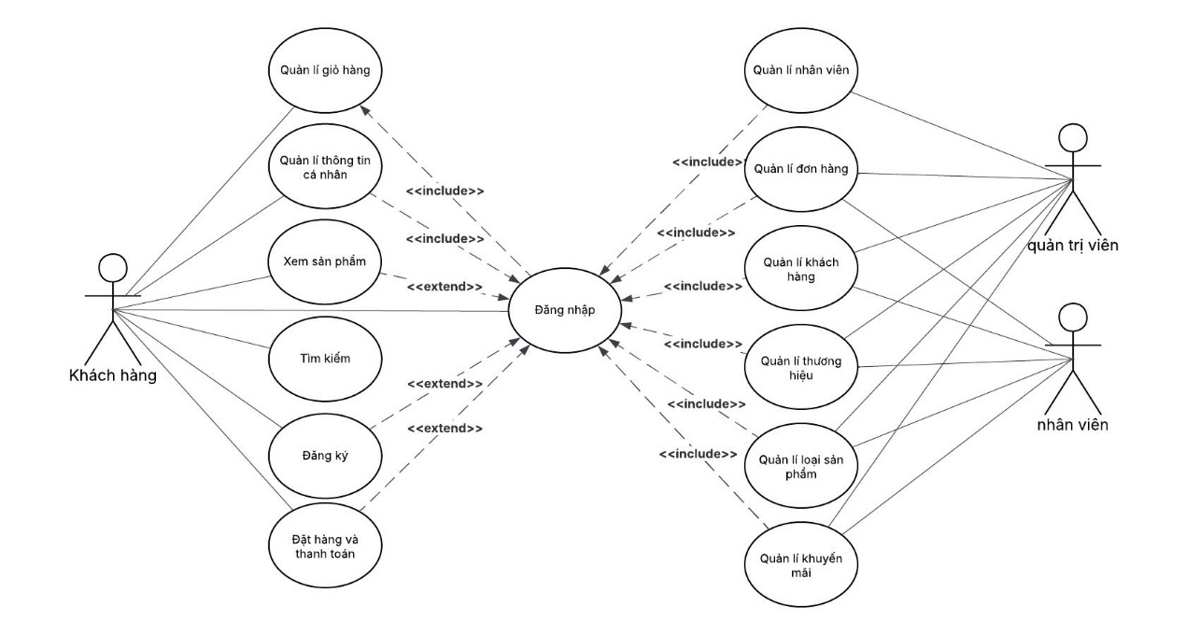

Hình 3.1. Biểu đồ use case của đồ án

### 3.2.2 Use case Đăng Ký

#### 3.2.2.1 Biểu đồ usecase

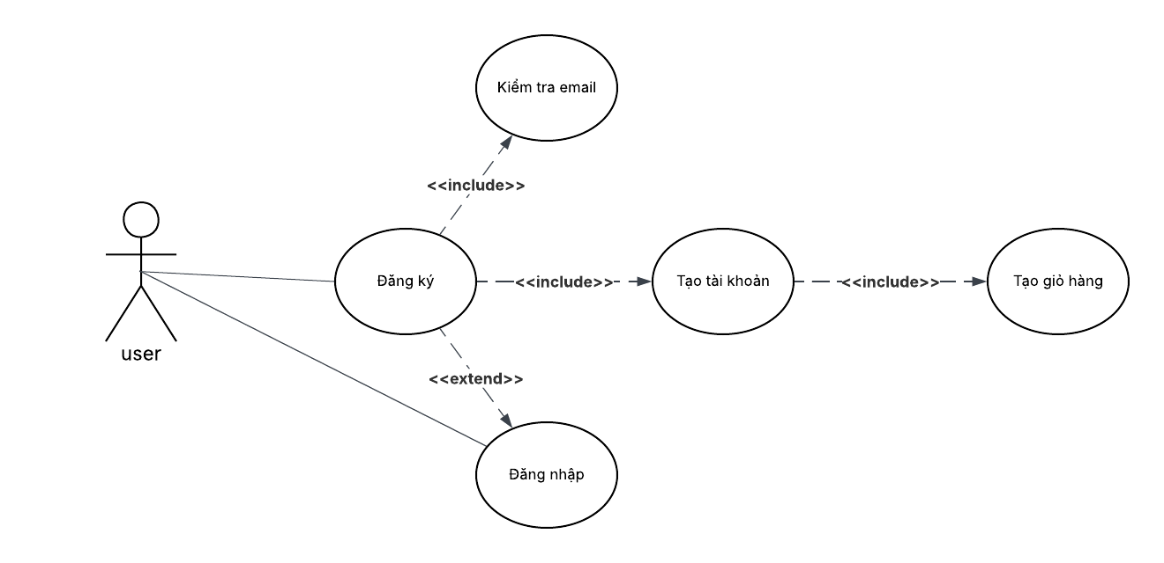Hình 3.2. Biểu đồ use case đăng ký tài khoản

#### 3.2.2.2 Đặc tả usecase

|  |  |
| --- | --- |
| Use case | Đăng ký tài khoản |
| Actors | Người dùng |
| Brief description | Tạo tài khoản mới để sử dụng các chức năng dành cho thành viên |
| Precondition | Người dùng chưa có tài khoản |
| Main flow | 1. User nhập thông tin (email, mật khẩu, tên, SDT…)  2. Hệ thống kiểm tra email trùng  3. Nếu không trùng → lưu vào CSDL  4. Thông báo “Đăng ký thành công” |
| Alternative condition | - Email đã tồn tại → Thông báo “Email đã tồn tại” |
| Post condition | Tài khoản mới được tạo trong CSDL |

###### Bảng 3.1. Đặc tả use case đăng ký tài khoản

### 3.2.3 Use case Đăng Nhập

#### 3.2.3.1 Biểu đồ usecase

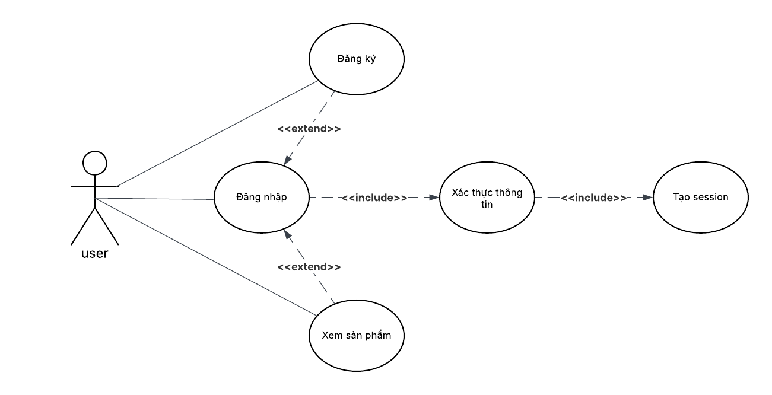

##### Hình 3.3. Biểu đồ use case đăng nhập

#### 3.2.3.2 Đặc tả usecase

|  |  |
| --- | --- |
| Use case | Đăng nhập |
| Actors | Người dùng |
| Brief description | Xác thực tài khoản để truy cập tính năng dành cho thành viên |
| Precondition | Đã có tài khoản hợp lệ |
| Main flow | 1. User nhập email và mật khẩu  2. Hệ thống kiểm tra thông tin  3. Nếu đúng → vào trang chủ |
| Alternative condition | - Sai thông tin → báo lỗi “Email hoặc mật khẩu không đúng”  - Tài khoản bị khóa → báo lỗi “Tài khoản bị khóa” |
| Post condition | User đăng nhập được vào hệ thống |

###### Bảng 3.2. Đặc tả use case đăng nhập

### 3.2.4 Use case Xem Sản Phẩm

#### 3.2.4.1 Biểu đồ usecase

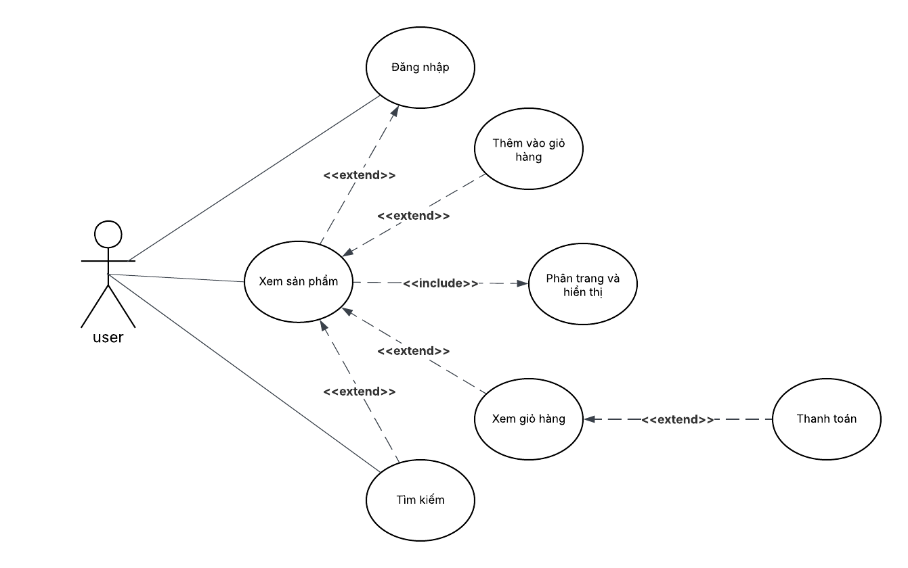

##### Hình 3.4. Biểu đồ use case xem sản phẩm

#### 3.2.4.2 Đặc tả usecase

|  |  |
| --- | --- |
| Use case | Xem sản phẩm |
| Actors | Người dùng  Quản trị viên |
| Brief description | Xem chi tiết thông tin sản phẩm |
| Precondition | Hệ thống có dữ liệu sản phẩm |
| Main flow | 1. User click vào 1 sản phẩm từ danh sách  2. Hệ thống đọc mã sản phẩm từ URL  3. Truy xuất chi tiết sản phẩm từ DB  4. Hiển thị thông tin chi tiết (giá, hình ảnh, mô tả, thương hiệu…) |
| Alternative condition | - Sản phẩm không tồn tại hoặc bị ẩn → báo lỗi “Sản phẩm không khả dụng” |
| Post condition | Thông tin chi tiết sản phẩm được hiển thị trên trang |

###### Bảng 3.3. Đặc tả use case xem sản phẩm

### 3.2.5 Use case Tìm kiếm

#### 3.2.5.1 Biểu đồ usecase

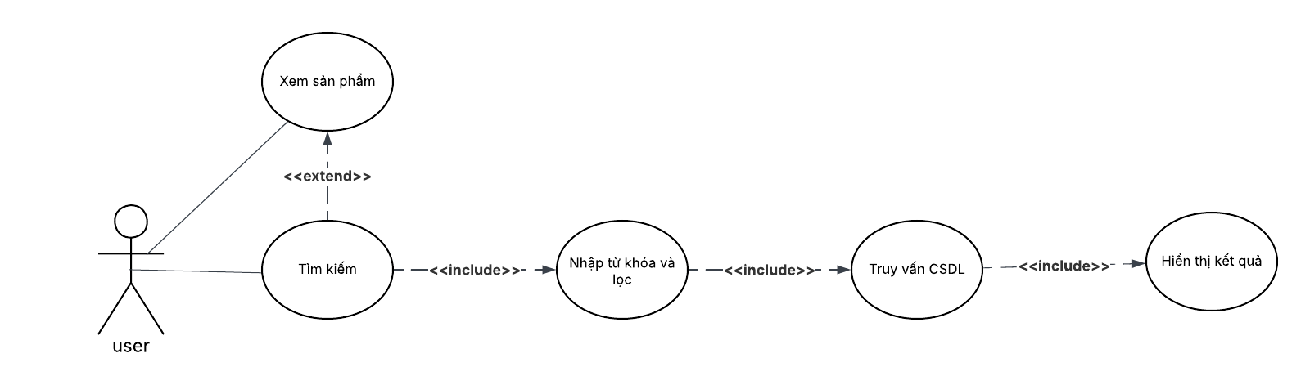

##### Hình 3.5. Biểu đồ use case tìm kiếm sản phẩm

#### 3.2.5.2 Đặc tả usecase

|  |  |
| --- | --- |
| Use case | Tìm kiếm sản phẩm |
| Actors | Người dùng |
| Brief description | Tìm nhanh sản phẩm theo từ khóa hoặc điều kiện lọc |
| Precondition | CSDL có sản phẩm |
| Main flow | 1. User nhập từ khóa và chọn bộ lọc (giá, loại, thương hiệu, v.v.)  2. Gửi yêu cầu đến hệ thống  3. Hệ thống gọi timKiemNangCao() để lọc dữ liệu  4. Hiển thị danh sách sản phẩm phù hợp |
| Alternative condition | - Không tìm thấy sản phẩm → Thông báo “Không có sản phẩm phù hợp” |
| Post condition | Hiển thị danh sách sản phẩm được lọc |

###### Bảng 3.4. Đặc tả use case tìm kiếm sản phẩm

### 3.2.6 Use case Quản Lý Thông Tin Cá Nhân

#### 3.2.6.1 Biểu đồ use case

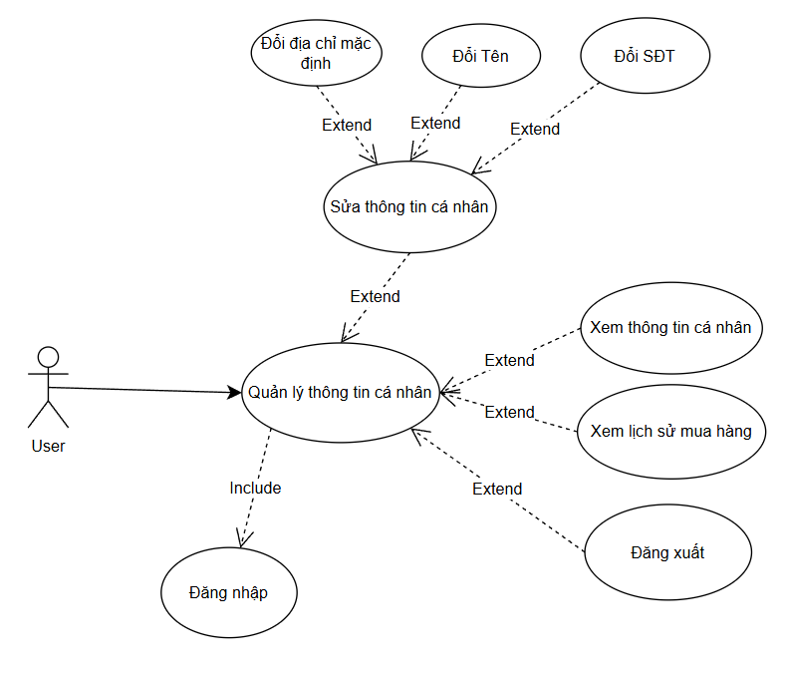

##### Hình 3.6. Biểu đồ use case quản lý thông tin cá nhân

#### 3.2.6.2 Đặc tả use case

|  |  |
| --- | --- |
| **Use case** | Quản lý thông tin cá nhân |
| **Actors** | User |
| **Brief Description** | Xem, cập nhật thông tin cá nhân và xem lịch sử mua hàng |
| **Precondition** | Đã đăng nhập |
| **Main flow** | 1. User chọn biểu tượng tên người dùng để quản lý thông tin người dùng 2. Hệ thống hiển thị giao diện trang thông tin cá nhân 3. User chọn chức năng cần sử dụng( Sửa thông tin, Xem lịch sử mua hàng, đăng xuất) 4. Hệ thống hiển thị form chức năng tương ứng 5. Người dùng nhập thông tin chỉnh sửa và xác nhận 6. Hệ thống cập nhật thông tin người dùng vào database 7. Hệ thống cập nhật giao diện thông tin người dùng 8. kết thúc |
| **Alternative flow** | - Sửa thông tin thành công - thông báo  - Nhấn hủy - không thực hiện |
| **Post condition** | Dữ liệu thông tin người dùng được cập nhật hoặc không |

###### Bảng 3.5. Đặc tả use case quản lý thông tin cá nhân

### 3.2.7 Use case Quản Lý Giỏ Hàng

#### 3.2.7.1 Biểu đồ use case

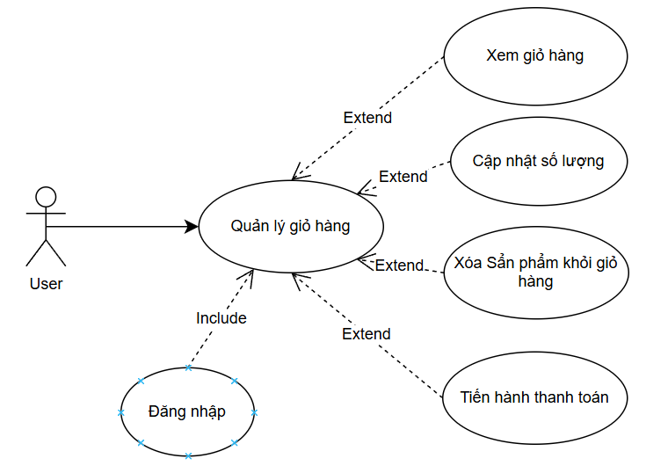

##### Hình 3.7. Biểu đồ use case quản lý giỏ hàng

#### 3.2.7.2 Đặc tả use case

|  |  |
| --- | --- |
| **Use case** | Quản lý giỏ hàng |
| **Actors** | User |
| **Brief description** | Xem, chỉnh sửa và xác nhận các sản phẩm muốn mua |
| **Precondition** | Đã đăng nhập |
| **Main flow** | 1. User bấm vào biểu tượng cart để quản lý giỏ hàng 2. Hệ thống hiển thị giao diện giỏ hàng 3. User thay đổi số lượng hoặc xóa các sản phẩm trong giỏ hàng 4. Hệ thống cập nhật vào database và tính tổng tiền 5. Kết thúc |
| **Alternative flow** | * Xóa sản phẩm trong giỏ hàng - thông báo xác nhận |
| **Post condition** | Dữ liệu về giỏ hàng được cập nhật |

###### Bảng 3.6. Đặc tả use case quản lý giỏ hàng

### 3.2.8 Use case Thanh toán

#### 3.2.8.1 Biểu đồ use case

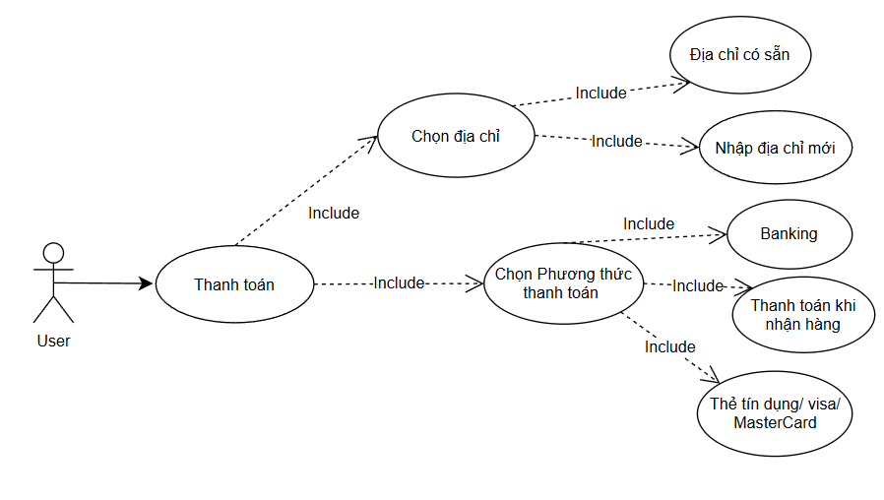

##### Hình 3.8. Biểu đồ use case thanh toán

#### 3.2.8.2 Đặc tả use case

|  |  |
| --- | --- |
| Use case | Quản lý thanh toán |
| Actors | User |
| Brief Description | Xem giỏ hàng và tiến hành thanh toán đặt hàng |
| Precondition | * Đăng nhập * Giỏ hàng có ít nhất 1 sản phẩm |
| Main flow | 1. Khách hàng bấm chọn tiến hành thanh toán sau khi quản lý giỏ hàng 2. Hệ thống yêu cầu User chọn địa chỉ giao hàng, phương thức thanh toán và thông tin thẻ tín dụng (nếu áp dụng). 3. Khách hàng chọn địa chỉ giao hàng hiện có hoặc nhập địa chỉ mới 4. Khách hàng chọn phương thức thanh toán và cung cấp thông tin thẻ tín dụng (nếu được chọn) 5. Hệ thống hiển thị giao diện xác nhận đơn hàng gồm các thông tin khách hàng đã cung cấp 6. Khách hàng chọn xác nhận đặt hàng 7. Hệ thống cập nhật dữ liệu vào database 8. Hệ thống thông báo đã đặt hàng thành công. |
| Alternative flow | * Khi không nhập địa chỉ mới - thông báo lỗi * Đặt hàng thành công hiện thông báo bill |
| Post condition | Dữ liệu về đơn hàng và hóa đơn được cập nhật |

###### Bảng 3.7. Đặc tả use case quản lý thanh toán

### 3.2.9 Use case Quản Lý Nhân Viên

#### 3.2.9.1 Biểu đồ use case

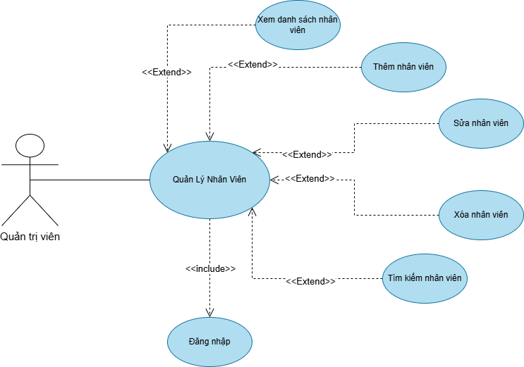

##### Hình 3.9. Biểu đồ use case quản lý nhân viên

#### 3.2.9.2 Đặc tả use case

|  |  |
| --- | --- |
| **Use case** | **Quản lý nhân viên** |
| **Actors** | Quản trị viên |
| **Brief description** | Quản lý thông tin nhân viên trong hệ thống (xem danh sách, thêm, sửa, xóa, tìm kiếm). |
| **Precondition** | Quản trị viên đã đăng nhập. |
| **Main flow** | 1. Quản trị viên chọn chức năng Quản lý nhân viên.  2. Hệ thống hiển thị danh sách nhân viên.  3. Quản trị viên chọn một trong các thao tác sau: – Xem danh sách nhân viên – Thêm nhân viên – Sửa nhân viên – Xóa nhân viên – Tìm kiếm nhân viên  4. Hệ thống hiển thị form tương ứng theo chức năng đã chọn.  5. Quản trị viên nhập thông tin hoặc xác nhận thao tác.  6. Hệ thống kiểm tra dữ liệu.  7. Hệ thống cập nhật vào cơ sở dữ liệu.  8. Hệ thống thông báo thao tác thành công. |
| **Alternative flow** | – Dữ liệu không hợp lệ → hệ thống báo lỗi.  – Nhân viên đã tồn tại (khi thêm) → báo lỗi.  – Dữ liệu sửa bị trùng → báo lỗi.  – Không tìm thấy nhân viên (khi tìm kiếm) → hệ thống thông báo.  – Quản trị viên hủy thao tác → không thực hiện cập nhật. |
| **Post condition** | Dữ liệu nhân viên được cập nhật theo thao tác (thêm, sửa, xóa, cấp quyền) hoặc không thay đổi nếu thao tác bị hủy. |

###### Bảng 3.8. Đặc tả use case quản lý nhân viên

### 3.2.10 Use case Quản Lý Khách Hàng

#### 3.2.10.1 Biểu đồ use case

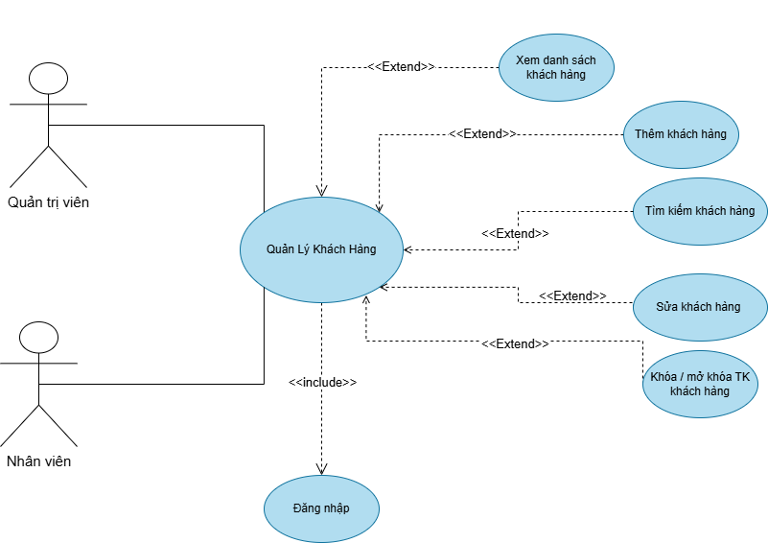

##### Hình 3.10. Biểu đồ use case quản lý khách hàng

#### 3.2.11.2 Đặc tả usecase

|  |  |
| --- | --- |
| **Use case** | **Quản lý khách hàng** |
| **Actors** | Quản trị viên, Nhân viên |
| **Brief description** | Quản lý thông tin khách hàng (xem, thêm, sửa, khóa tài khoản, tìm kiếm). |
| **Precondition** | Quản trị viên hoặc Nhân viên đã đăng nhập. |
| **Main flow** | 1. Tác nhân chọn chức năng Quản lý khách hàng.  2. Hệ thống hiển thị danh sách khách hàng.  3. Tác nhân chọn một trong các thao tác: – Xem thông tin khách hàng – Thêm khách hàng mới – Sửa thông tin khách hàng – Khóa tài khoản khách hàng – Tìm kiếm khách hang  4. Hệ thống hiển thị form tương ứng theo chức năng đã chọn.  5. Tác nhân nhập thông tin hoặc xác nhận thao tác.  6. Hệ thống kiểm tra dữ liệu.  7. Nếu hợp lệ, hệ thống cập nhật dữ liệu khách hàng.  8. Hệ thống thông báo thao tác thành công. |
| **Alternative flow** | – Dữ liệu không hợp lệ → hệ thống báo lỗi.  – Khách hàng đã tồn tại (khi thêm) → báo lỗi.  – Không tìm thấy khách hàng (khi tìm kiếm) → thông báo không có kết quả.  – Tác nhân hủy thao tác → hệ thống không cập nhật dữ liệu. |
| **Post condition** | Dữ liệu khách hàng được cập nhật hoặc không thay đổi. |

###### Bảng 3.9. Đặc tả use case quản lý khách hàng

### 3.2.11 Use case Quản Lý Đơn Hàng

#### 3.2.11.1 Biểu đồ use case

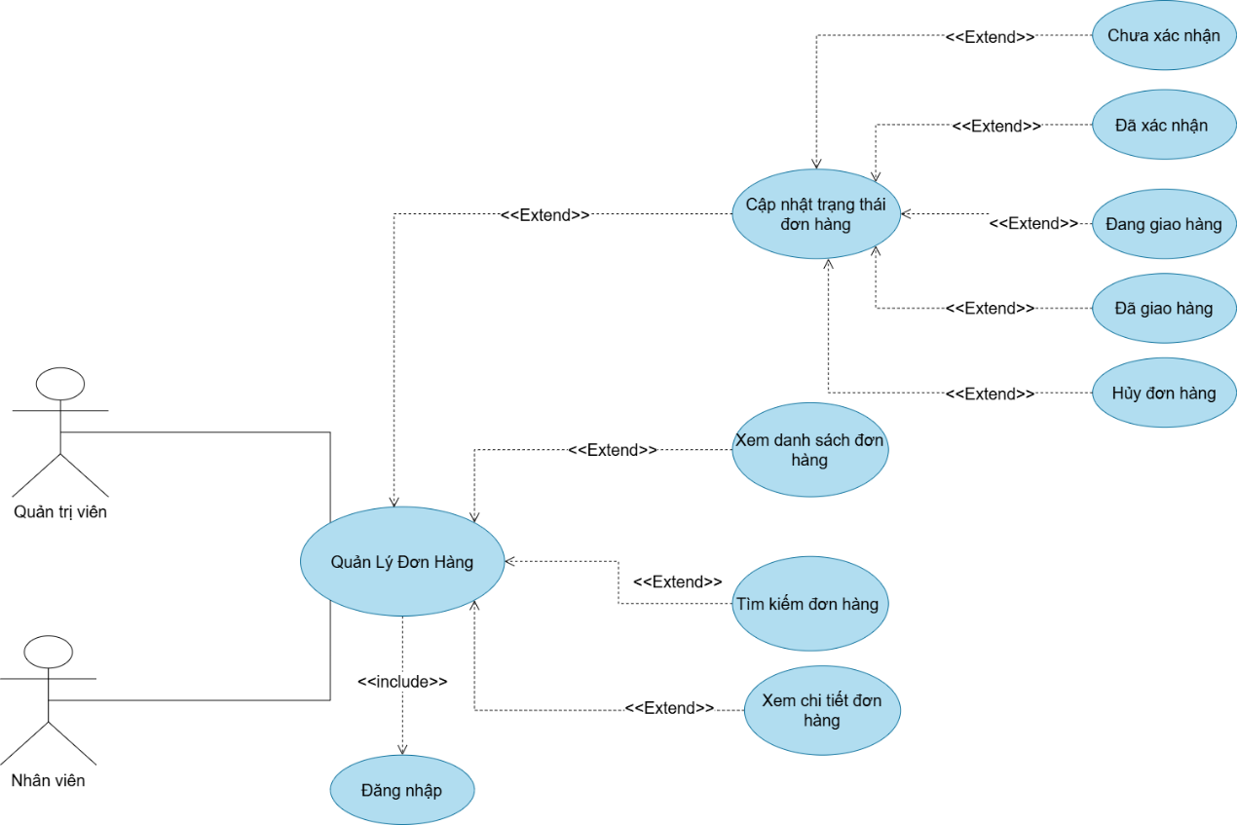

##### Hình 3.11. Biểu đồ use case quản lý đơn hàng

#### 3.2.11.2 Đặc tả use case

|  |  |
| --- | --- |
| **Use case** | **Quản lý đơn hàng** |
| **Actors** | Quản trị viên, Nhân viên |
| **Brief Description** | Use case cho phép quản trị viên hoặc nhân viên thực hiện toàn bộ các thao tác liên quan đến đơn hàng: xem danh sách đơn hàng, xem chi tiết đơn hàng, tìm kiếm đơn hàng, cập nhật trạng thái đơn hàng (chưa xác nhận, đã xác nhận, đang giao hàng, đã giao hàng, hủy đơn hàng). |
| **Precondition** | Actor đã đăng nhập hệ thống. |
| **Main flow** | 1. Actor chọn chức năng Quản lý đơn hàng.  2. Hệ thống hiển thị danh sách đơn hàng (mã đơn, khách hàng, ngày tạo, trạng thái, tổng tiền…).  3. Actor có thể thực hiện các hành động:   – Xem danh sách đơn hàng   – Tìm kiếm đơn hàng   – Xem chi tiết đơn hàng   – Cập nhật trạng thái đơn hàng  4. Hệ thống mở màn hình hoặc form tương ứng.  5. Actor nhập hoặc xác nhận thông tin.  6. Hệ thống kiểm tra tính hợp lệ dữ liệu.  7. Nếu hợp lệ, hệ thống cập nhật thông tin đơn hàng hoặc trạng thái đơn hàng.  8. Hệ thống thông báo thao tác thành công. |
| **Alternative flow** | – Không có đơn hàng trong danh sách → hệ thống hiển thị thông báo.  – Không có kết quả tìm kiếm → hệ thống thông báo không tìm thấy.  – Đơn hàng không tồn tại → lỗi “Không tìm thấy đơn hàng”.  – Actor cập nhật trạng thái không hợp lệ (sai quy trình) → hệ thống từ chối cập nhật.  – Đơn đã được duyệt / đã giao / đã hủy trước đó → hệ thống từ chối thao tác.  – Dữ liệu nhập không hợp lệ → hệ thống báo lỗi, yêu cầu nhập lại.  – Actor hủy thao tác → hệ thống giữ nguyên dữ liệu. |
| **Post condition** | – Trạng thái hoặc thông tin đơn hàng được cập nhật nếu thao tác hợp lệ. – Dữ liệu giữ nguyên nếu thao tác không hợp lệ hoặc bị hủy. |

###### Bảng 3.10. Đặc tả use case quản lý đơn hàng

### 3.2.12 Use case Quản lý Sản Phẩm

#### 3.2.12.1 Biểu đồ usecase

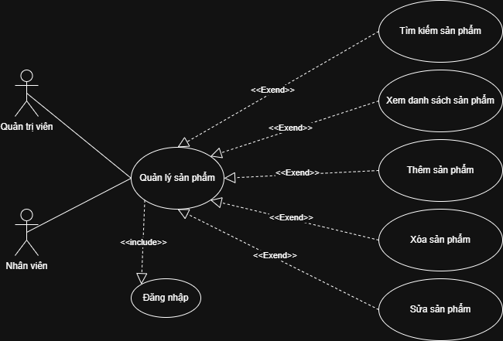

##### Hình 3.12. Biểu đồ use case quản lý sản phẩm

#### 3.2.12.2 Đặc tả usecase.

|  |  |
| --- | --- |
| **Use case** | **Quản lý sản phẩm** |
| **Actors** | Quản trị viên, Nhân viên |
| **Brief description** | Cho phép tác nhân xem danh sách sản phẩm, tìm kiếm, thêm, sửa và xóa sản phẩm trong hệ thống. Chỉ người đã đăng nhập mới có quyền thao tác; một số chức năng (thêm, sửa, xóa) yêu cầu quyền cao hơn (Quản trị viên). |
| **Precondition** | – Tác nhân đã đăng nhập thành công.– Tác nhân có quyền truy cập chức năng quản lý sản phẩm (Quản trị viên hoặc Nhân viên tùy theo chức năng). |
| **Main flow** | 1. Tác nhân truy cập chức năng Quản lý sản phẩm.  2. Hệ thống kiểm tra trạng thái đăng nhập.  3. Nếu chưa đăng nhập → chuyển sang Use Case Đăng nhập.  4. Hệ thống hiển thị giao diện quản lý sản phẩm.  5. Tác nhân chọn một trong các thao tác: – Xem danh sách sản phẩm – Tìm kiếm sản phẩm – Thêm sản phẩm – Sửa sản phẩm – Xóa sản phẩm  6. Hệ thống thực thi hành động tương ứng.  7. Hệ thống kiểm tra tính hợp lệ dữ liệu.  8. Hệ thống thông báo kết quả (thành công/thất bại). |
| **Alternative flow** | – Chưa đăng nhập → chuyển sang Use Case Đăng nhập.  – Không có quyền thực hiện thao tác (thêm/sửa/xóa) → hệ thống báo lỗi.  – Dữ liệu sản phẩm không hợp lệ → hệ thống yêu cầu nhập lại.  – Sản phẩm không tồn tại (khi sửa/xóa/tìm kiếm) → hệ thống báo không tìm thấy.  – Tác nhân hủy thao tác → hệ thống không cập nhật dữ liệu. |
| **Post condition** | – Dữ liệu sản phẩm được cập nhật nếu thao tác hợp lệ.  – Nếu thao tác lỗi hoặc bị hủy → dữ liệu không thay đổi. |

###### Bảng 3.11. Đặc tả use case quản lý sản phẩm

### 3.2.13 Use case Quản lý Thương Hiệu

#### 3.2.13.1 Biểu đồ usecase

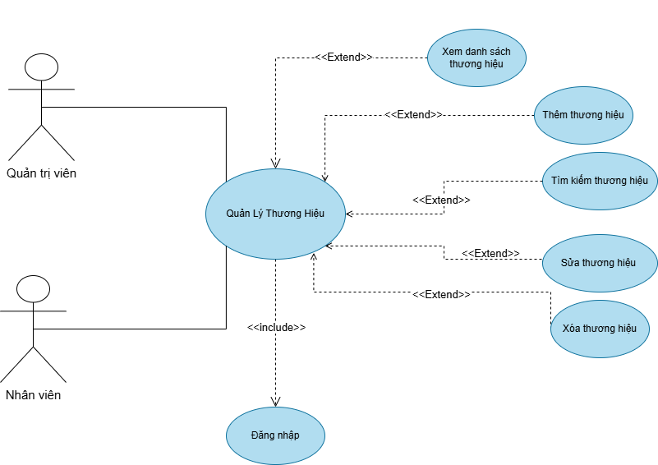

##### Hình 3.13. Biểu đồ use case quản lý Thương Hiệu

#### 3.2.13.2 Đặc tả usecase.

|  |  |
| --- | --- |
| **Use case** | **Quản lý thương hiệu** |
| **Actors** | Quản trị viên, Nhân viên |
| **Brief description** | Xem, tìm kiếm, thêm, sửa, xóa thương hiệu; một số thao tác yêu cầu quyền Quản trị viên. |
| **Precondition** | Đã đăng nhập và có quyền truy cập chức năng. |
| **Main flow** | 1. Truy cập chức năng.  2. Kiểm tra đăng nhập.  3. Hiển thị giao diện.  4. Chọn thao tác: xem, tìm kiếm, thêm, sửa, xóa.  5. Hệ thống thực thi, kiểm tra dữ liệu và thông báo kết quả. |
| **Alternative flow** | Chưa đăng nhập → chuyển Đăng nhập. Không có quyền → báo lỗi. Dữ liệu không hợp lệ → yêu cầu nhập lại. Thương hiệu không tồn tại → thông báo. Hủy thao tác → không cập nhật. |
| **Post condition** | Dữ liệu cập nhật nếu hợp lệ; không thay đổi nếu lỗi hoặc hủy. |

###### Bảng 3.12. Đặc tả use case quản lý Thương Hiệu

### 3.2.14 Use case Quản lý Khuyến Mãi

#### 3.2.14.1 Biểu đồ usecase

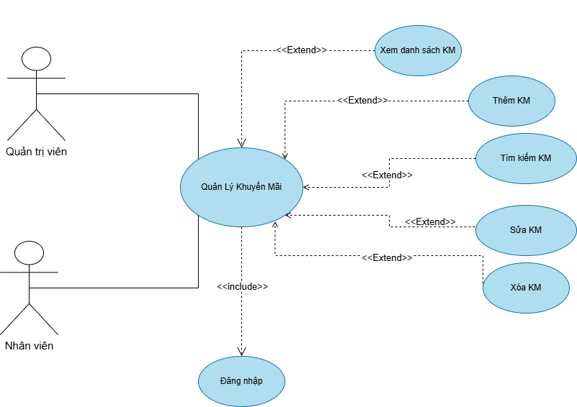

##### Hình 3.14. Biểu đồ use case quản lý Khuyến Mãi

#### 3.2.14.2 Đặc tả usecase.

|  |  |
| --- | --- |
| **Use case** | **Quản lý Khuyến Mãi** |
| **Actors** | Quản trị viên, Nhân viên |
| **Brief description** | Xem, tìm kiếm, thêm, sửa, xóa khuyến mãi; một số thao tác yêu cầu quyền Quản trị viên. |
| **Precondition** | Đã đăng nhập và có quyền truy cập chức năng. |
| **Main flow** | 1. Truy cập chức năng.  2. Kiểm tra đăng nhập.  3. Hiển thị giao diện.  4. Chọn thao tác: xem, tìm kiếm, thêm, sửa, xóa.  5. Hệ thống thực thi, kiểm tra dữ liệu và thông báo kết quả. |
| **Alternative flow** | Chưa đăng nhập → chuyển Đăng nhập. Không có quyền → báo lỗi. Dữ liệu không hợp lệ → yêu cầu nhập lại. khuyến mãi không tồn tại → thông báo. Hủy thao tác → không cập nhật. |
| **Post condition** | Dữ liệu cập nhật nếu hợp lệ; không thay đổi nếu lỗi hoặc hủy. |

###### Bảng 3.13. Đặc tả use case quản lý Khuyến Mãi

### 3.2.15 Use case Quản lý Loại Sản Phẩm

#### 3.2.15.1 Biểu đồ usecase

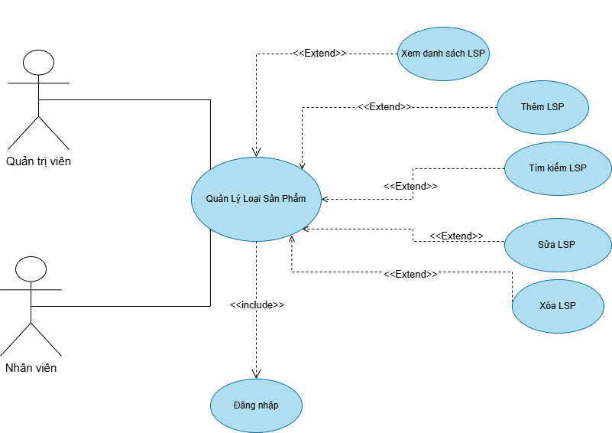

##### Hình 3.15. Biểu đồ use case quản lý Loại Sản Phẩm

#### 3.2.15.2 Đặc tả usecase.

|  |  |
| --- | --- |
| **Use case** | **Quản lý Loại sản phẩm** |
| **Actors** | Quản trị viên, Nhân viên |
| **Brief description** | Xem, tìm kiếm, thêm, sửa, xóa Loại sản phẩm; một số thao tác yêu cầu quyền Quản trị viên. |
| **Precondition** | Đã đăng nhập và có quyền truy cập chức năng. |
| **Main flow** | 1. Truy cập chức năng.  2. Kiểm tra đăng nhập.  3. Hiển thị giao diện.  4. Chọn thao tác: xem, tìm kiếm, thêm, sửa, xóa.  5. Hệ thống thực thi, kiểm tra dữ liệu và thông báo kết quả. |
| **Alternative flow** | Chưa đăng nhập → chuyển Đăng nhập. Không có quyền → báo lỗi. Dữ liệu không hợp lệ → yêu cầu nhập lại. Loại sản phẩm không tồn tại → thông báo. Hủy thao tác → không cập nhật. |
| **Post condition** | Dữ liệu cập nhật nếu hợp lệ; không thay đổi nếu lỗi hoặc hủy. |

###### Bảng 3.13. Đặc tả use case quản lý Loại sản phẩm

### 3.2.16 Use case Thống Kê - Báo Cáo

#### 3.2.16.1 Biểu đồ usecase

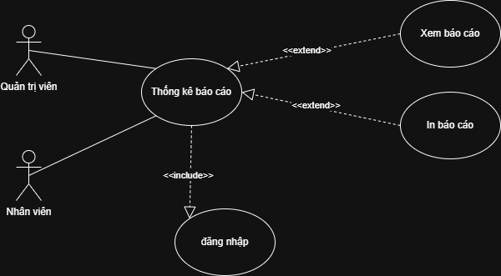

##### Hình 3.16. Biểu đồ use case thống kê báo cáo

#### 3.2.16.2 Đặc tả usecase

|  |  |
| --- | --- |
| **Use case** | **Thống kê báo cáo** |
| **Actors** | Quản trị viên, Nhân viên |
| **Brief description** | Cho phép tác nhân xem các thống kê của hệ thống, bao gồm xem báo cáo, lọc báo cáo và in báo cáo. Chỉ những người đã đăng nhập và có quyền thống kê mới được truy cập chức năng này. |
| **Precondition** | – Tác nhân đã đăng nhập (Use case “Đăng nhập”).  – Tác nhân có quyền truy cập chức năng Thống kê báo cáo. |
| **Main flow** | 1. Tác nhân chọn chức năng Thống kê báo cáo.  2. Hệ thống kiểm tra trạng thái đăng nhập.  3. Nếu chưa đăng nhập → chuyển sang Use Case Đăng nhập.  4. Hệ thống hiển thị giao diện thống kê tổng quan.  5. Tác nhân chọn một trong các chức năng: – Xem báo cáo – In báo cáo – Lọc báo cáo  6. Hệ thống xử lý yêu cầu tương ứng: – Hiển thị báo cáo tổng hợp – Xuất giao diện in và thực hiện lệnh in – Áp dụng bộ lọc và hiển thị dữ liệu phù hợp  7. Hệ thống thông báo kết quả. |
| **Alternative flow** | – Chưa đăng nhập → chuyển sang Use Case Đăng nhập.  – Không đủ quyền truy cập → hệ thống báo lỗi.  – Bộ lọc không hợp lệ → báo lỗi và yêu cầu nhập lại.  – Không có dữ liệu phù hợp khi lọc → hiển thị thông báo “Không có kết quả”. |
| **Post condition** | – Báo cáo hoặc dữ liệu thống kê được hiển thị đúng yêu cầu.  – Thao tác in báo cáo hoặc lọc báo cáo được hoàn tất hoặc bị hủy mà không ảnh hưởng dữ liệu. |

###### Bảng 3.14. Đặc tả use case thống kê báo cáo

# CHƯƠNG 4: THIẾT KẾ HỆ THỐNG VÀ CƠ SỞ DỮ LIỆU

## 4.1 Sơ đồ chức năng (BFD) của đồ án đến mức 2

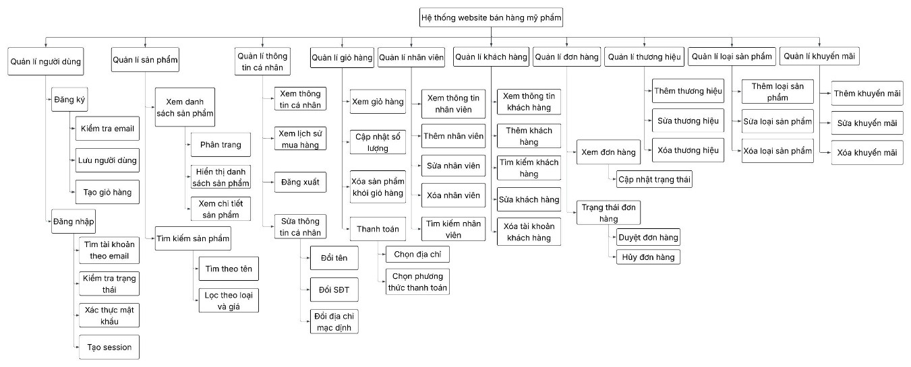

##### Hình 4.0. Sơ đồ chức năng (BFD) của đồ án đến mức 2

## 4.2 BIỂU ĐỒ LỚP

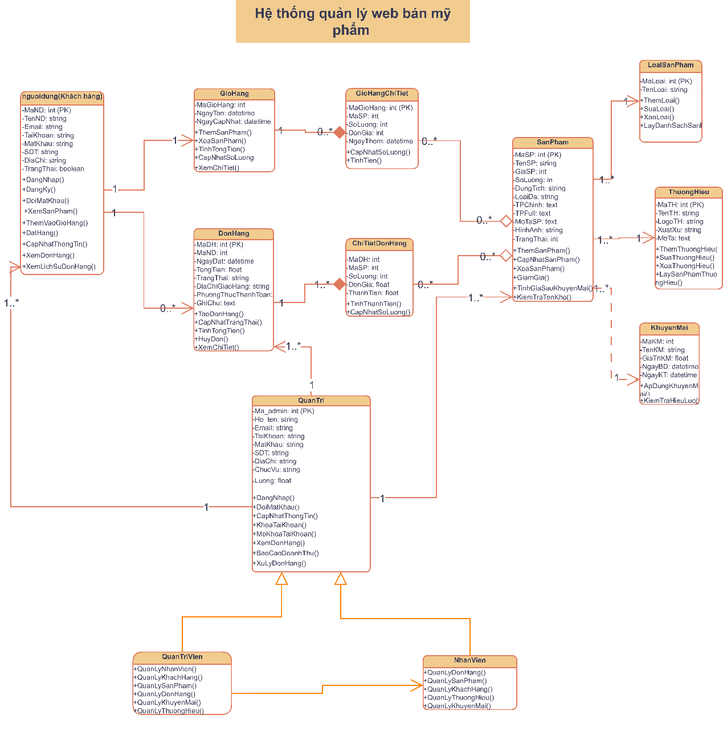

##### Hình 4.1. Biểu đồ lớp của đồ án

**Danh sách lớp - thuộc tính - quan hệ**

|  |  |  |
| --- | --- | --- |
| Lớp | Thuộc tính | Quan hệ |
| NguoiDung (Khách hàng) | MaND (PK)  TenND  Email  TaiKhoan  MatKhau  SDT  DiaChi  TrangThai | 1 - N: NguoiDung → GioHang  1 - N: NguoiDung → DonHang |
| GioHang | MaGioHang  NgayTaoGH  NgayCapNhatGH  TongSanPham  ThanhTien | N - 1: GioHang → NguoiDung  1 - N: GioHang → GioHangChiTiet |
| GioHangChiTiet | MaGHCT  MaSP  SoLuong  DonGia  NgayThem  ThanhTien | N - 1: GioHangChiTiet → GioHang  N - 1: GioHangChiTiet → SanPham |
| DonHang | MaDH (PK)  MaND  NgayTao  TongThanhTien  TrangThai  PhuongThucThanhToan  DiaChiGiaoHang | N - 1: DonHang → NguoiDung  1 - N: DonHang → ChiTietDonHang |
| ChiTietDonHang | MaCTDH (PK)  MaDH  MaSP  SoLuong  DonGia  ThanhTien | N - 1: ChiTietDonHang → DonHang  N - 1: ChiTietDonHang → SanPham |
| SanPham | MaSP (PK)  TenSP  GiaSP  SoLuongTon  DonViTinh  MoTaNgan  MoTaSP  HinhAnh  MaLoai  MaTH  GiaSale  GiaNhap | N - 1: SanPham → LoaiSanPham  N - 1: SanPham → ThuongHieu |
| LoaiSanPham | MaLoai (PK)  TenLoai | 1 - N: LoaiSanPham → SanPham |
| ThuongHieu | MaTH (PK)  TenTH  QuocGia  XuatXu | 1 - N: ThuongHieu → SanPham |
| KhuyenMai | MaKM (PK)  TenKM  GiaTriKM  NgayBD  NgayKT | 1 - N: KhuyenMai → SanPham (qua bảng phụ) |
| QuanTri | MaAdmin (PK)  Ho_ten  Email  TaiKhoan  MatKhau  SDT  DiaChi  ChucVu  Luong | 1 - N: QuanTri → QuanTriVien (kế thừa)  1 - N: QuanTri → NhanVien (kế thừa) |
| QuanTriVien | (Kế thừa QuanTri) | Kế thừa QuanTri |
| NhanVien | (Kế thừa QuanTri) | Kế thừa QuanTri |

###### Bảng 4.0. Bảng danh sách lớp - thuộc tính - quan hệ

## 4.3 BIỂU ĐỒ TRÌNH TỰ

### 4.3.1 Đăng ký

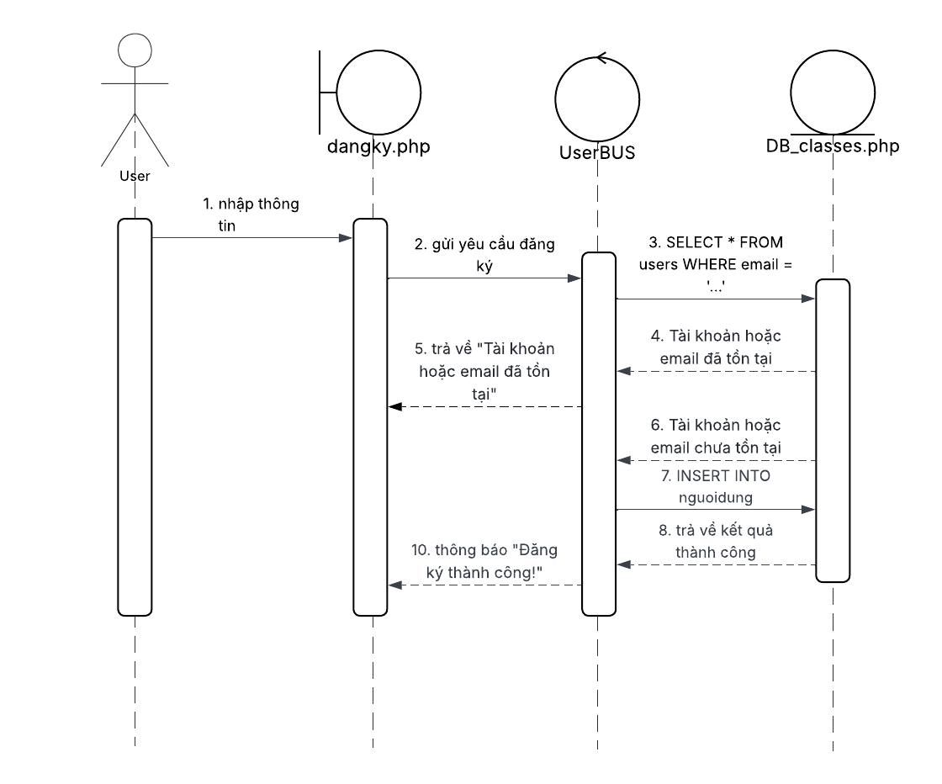

##### Hình 4.2. Biểu đồ trình tự đăng ký

### 4.3.2 Đăng nhập

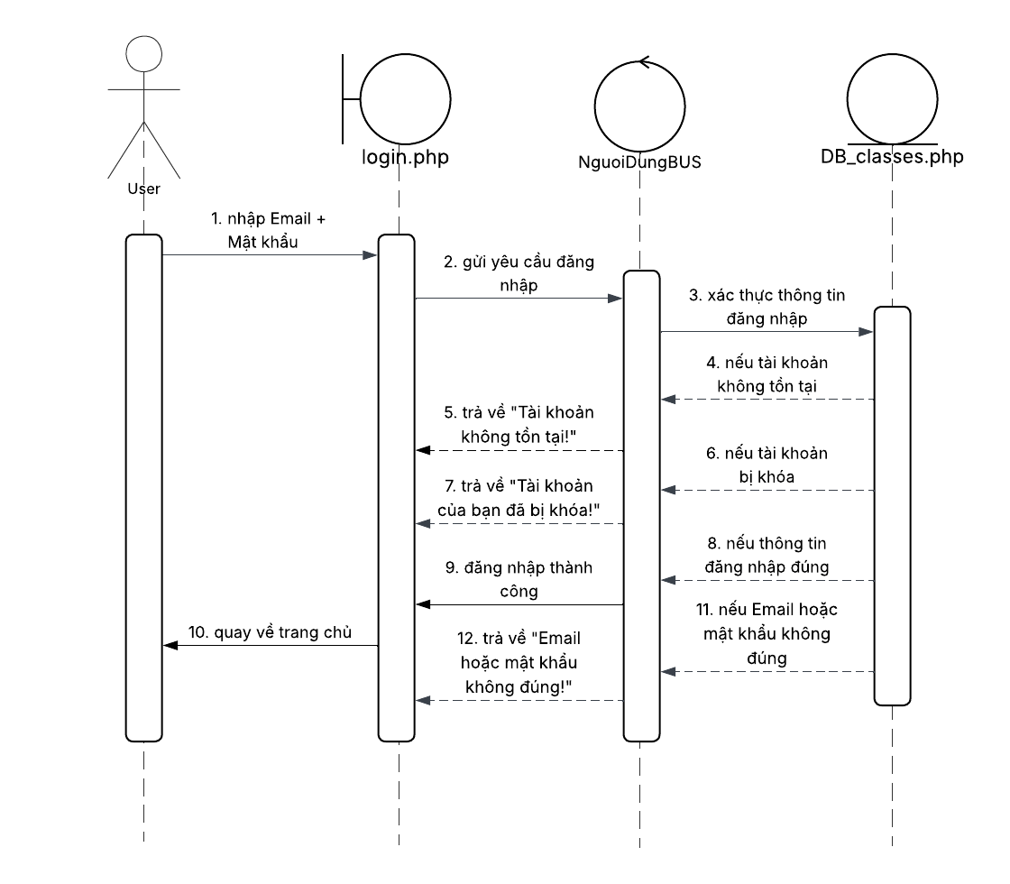

##### Hình 4.3. Biểu đồ trình tự đăng nhập

### 4.3.3 Xem sản phẩm

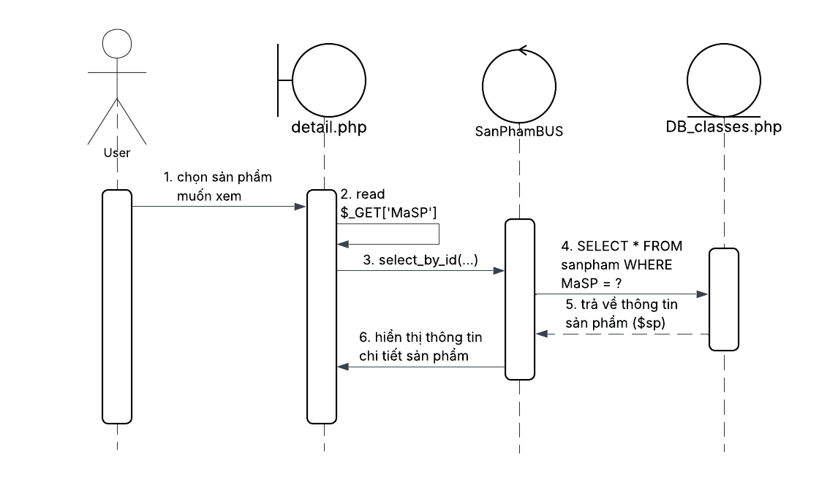

##### Hình 4.4. Biểu đồ trình tự xem sản phẩm

### 4.3.4 Tìm kiếm

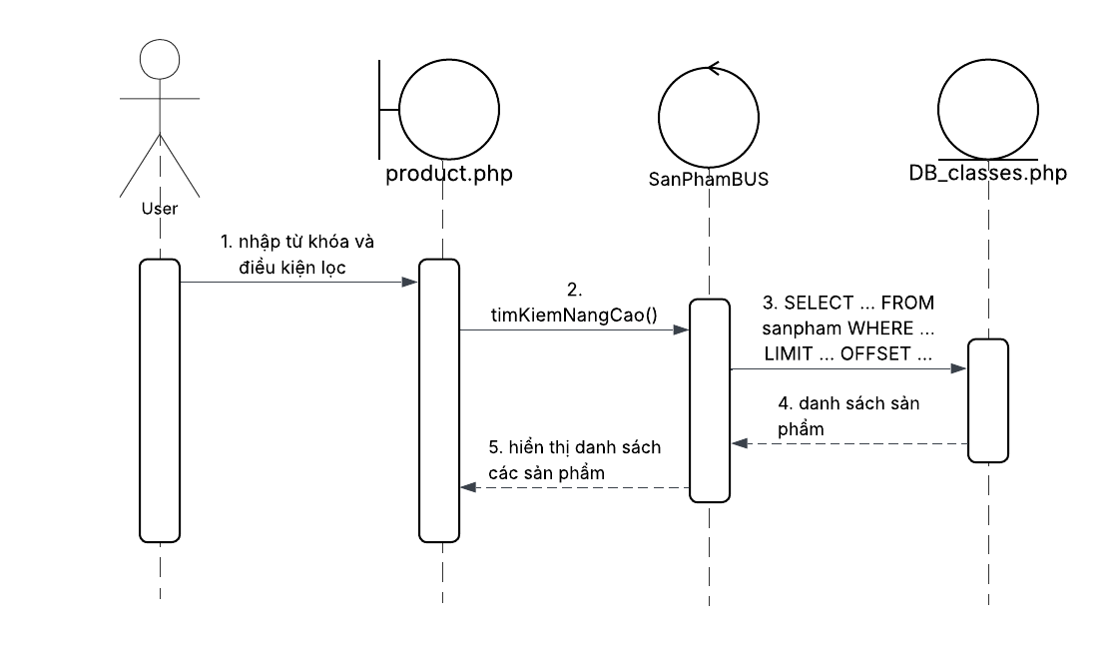

##### Hình 4.5. Biểu đồ trình tự tìm kiếm sản phẩm

### 4.3.5 Quản lý thông tin cá nhân

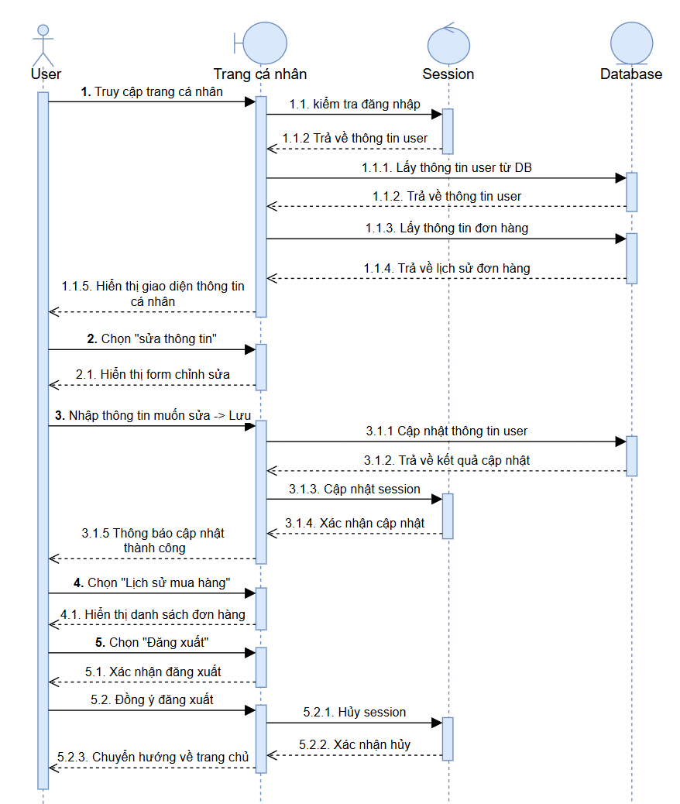

##### Hình 4.6. Biểu đồ trình tự quản lý thông tin cá nhân

### 4.3.6 Quản lý giỏ hàng

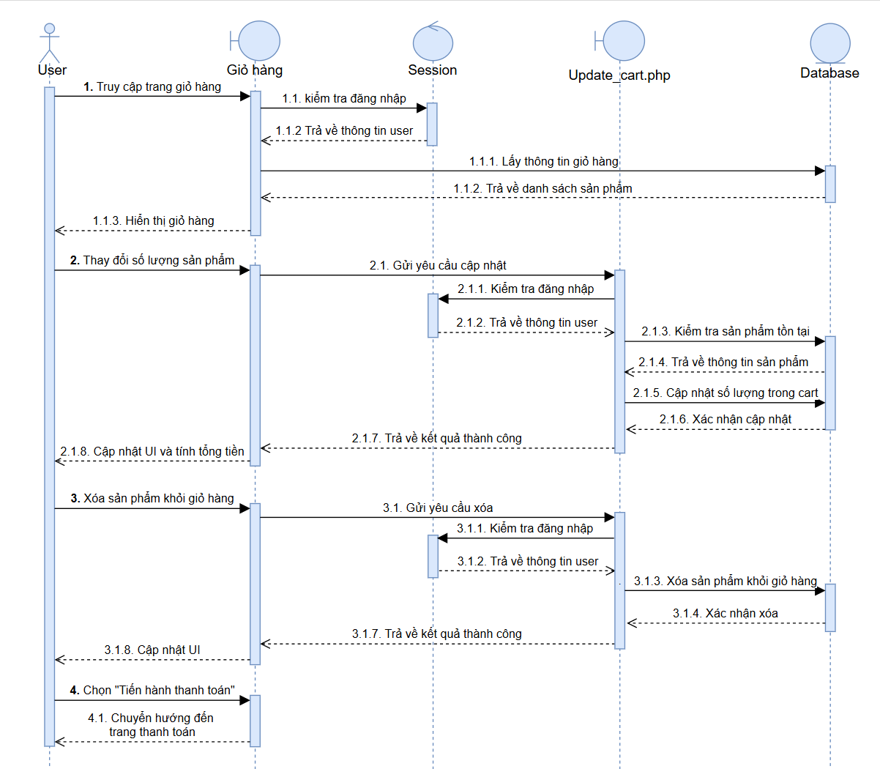

##### Hình 4.7. Biểu đồ trình tự quản lý giỏ hàng

### 4.3.7 Thanh toán

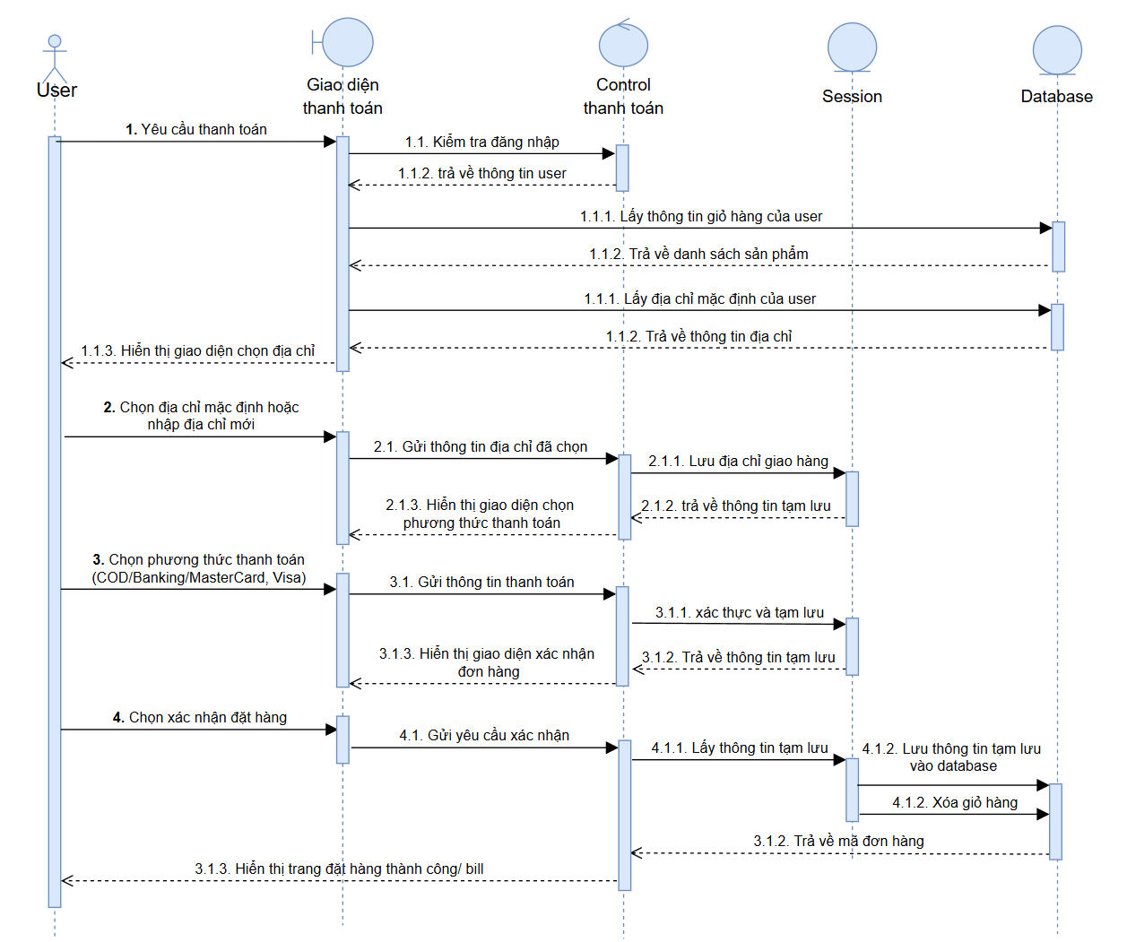

##### Hình 4.8. Biểu đồ trình tự thanh toán

### 4.3.8 Quản lý nhân viên

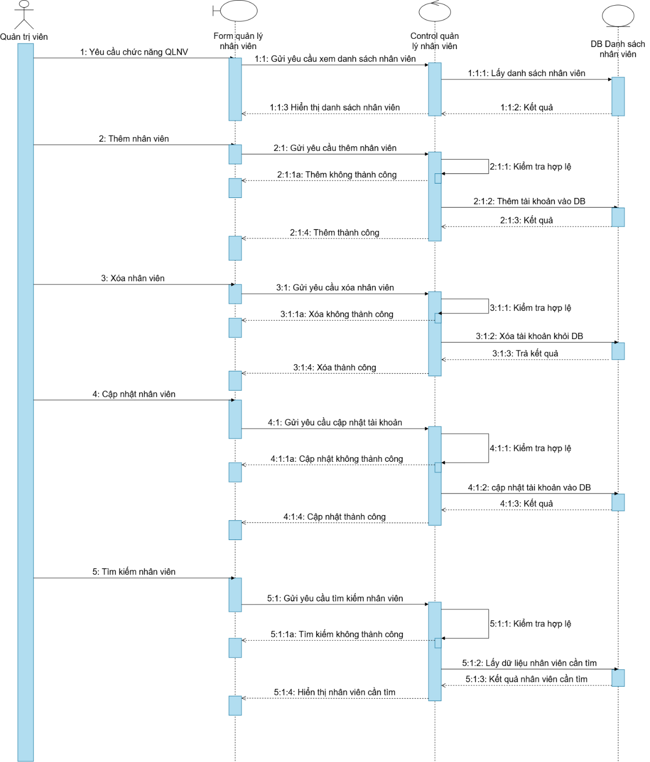

##### Hình 4.9. Biểu đồ trình tự quản lý nhân viên

### 4.3.9 Quản lý khách hàng

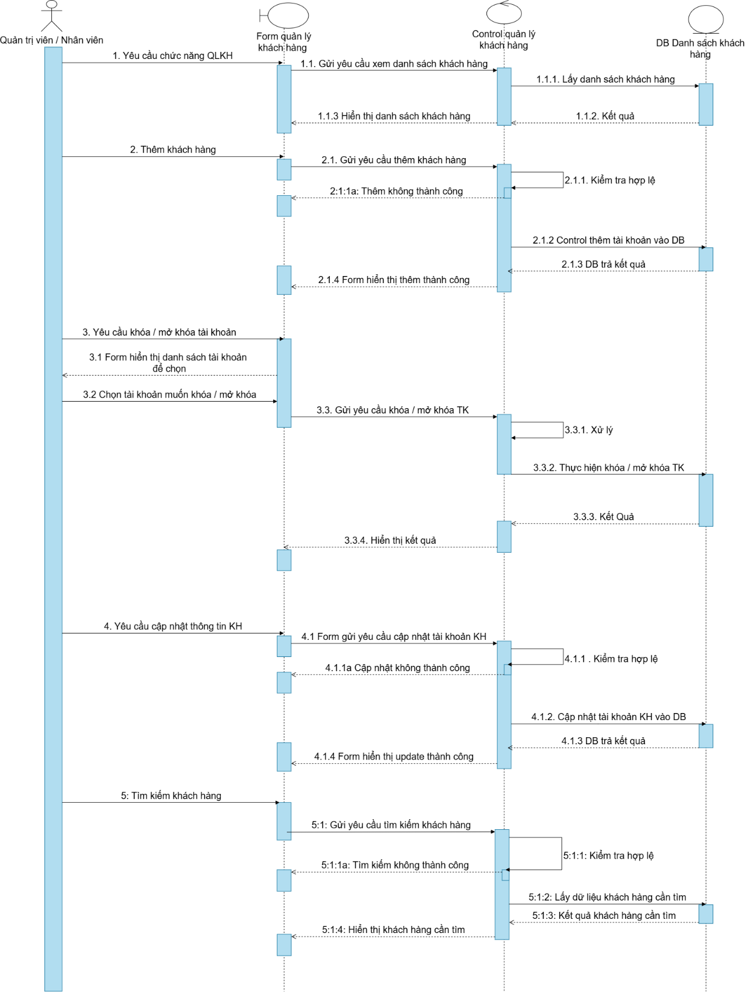

##### Hình 4.10. Biểu đồ trình tự quản lý khách hàng

### 4.3.10 Quản lý đơn hàng

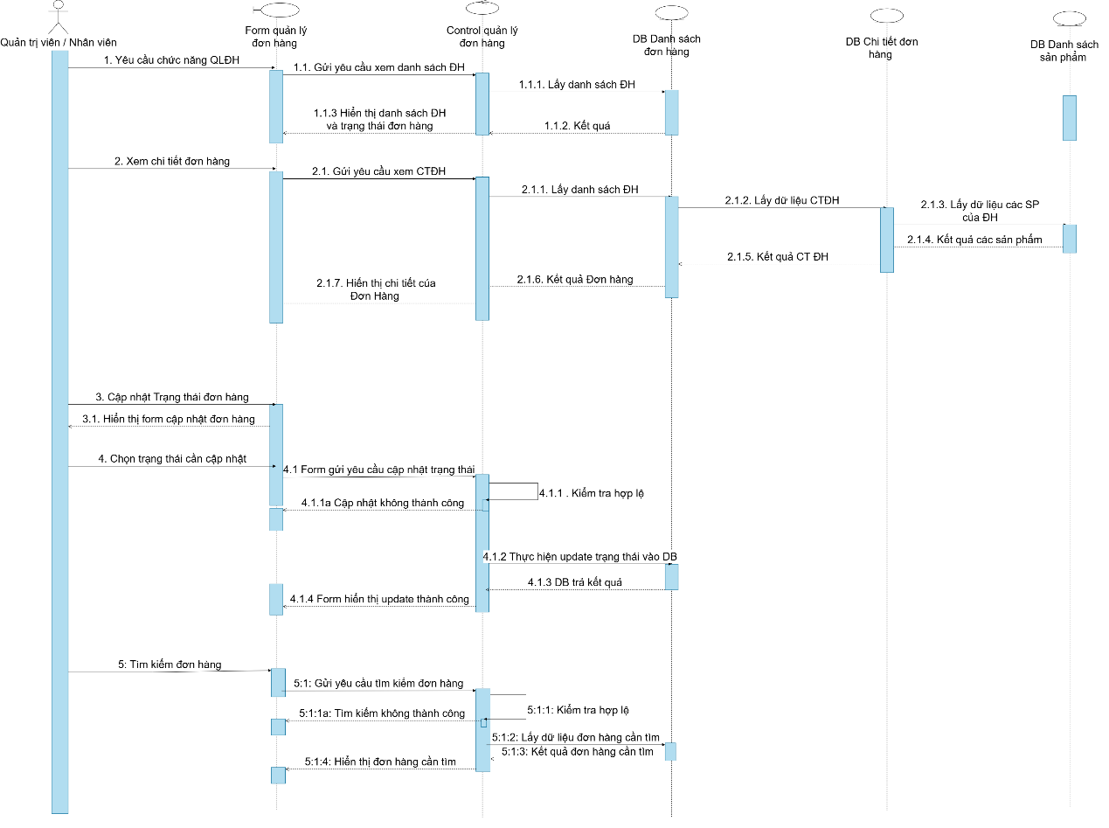

##### Hình 4.11. Biểu đồ trình tự quản lý đơn hàng

### 4.3.11 Quản lý sản phẩm

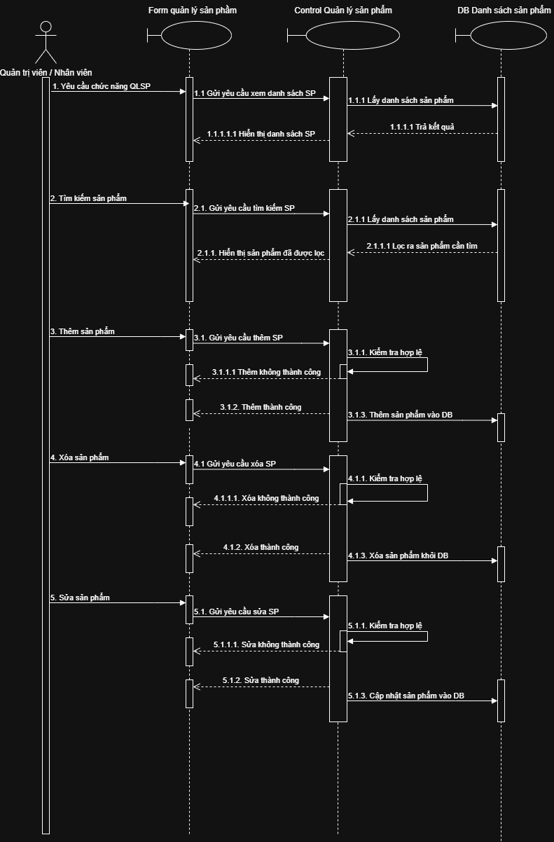

##### Hình 4.12. Biểu đồ trình tự quản lý sản phẩm

### 4.3.12 Quản lý Thương Hiệu

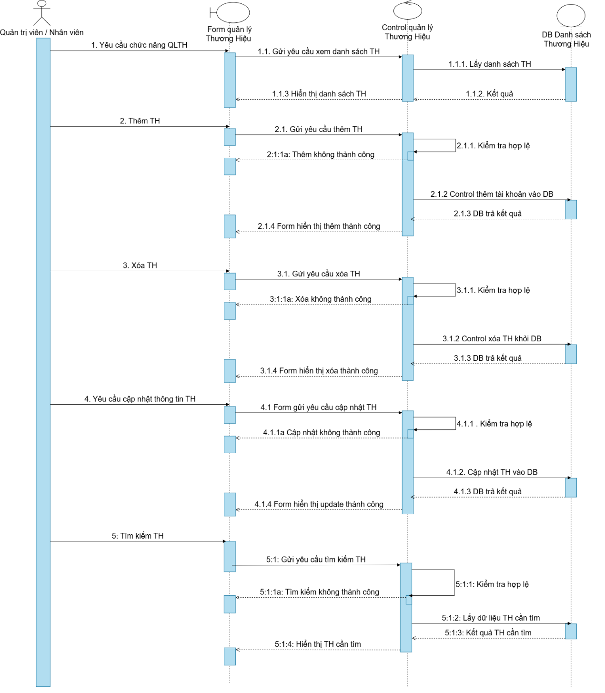

##### Hình 4.13. Biểu đồ trình tự quản lý Thương Hiệu

### 4.3.13 Quản lý Khuyến Mãi

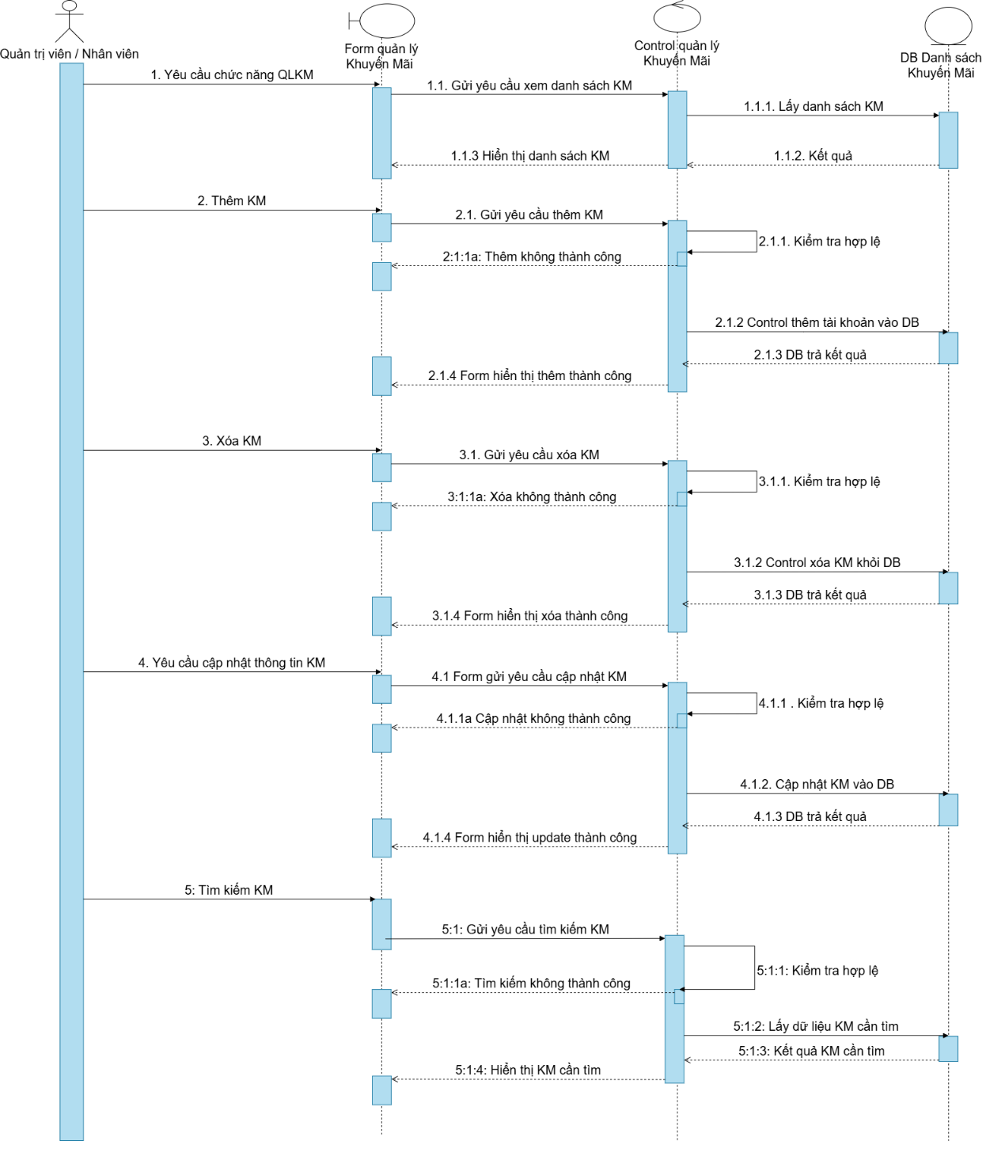

##### Hình 4.14. Biểu đồ trình tự quản lý Khuyến Mãi

### 4.3.14 Quản lý Loại Sản Phẩm.

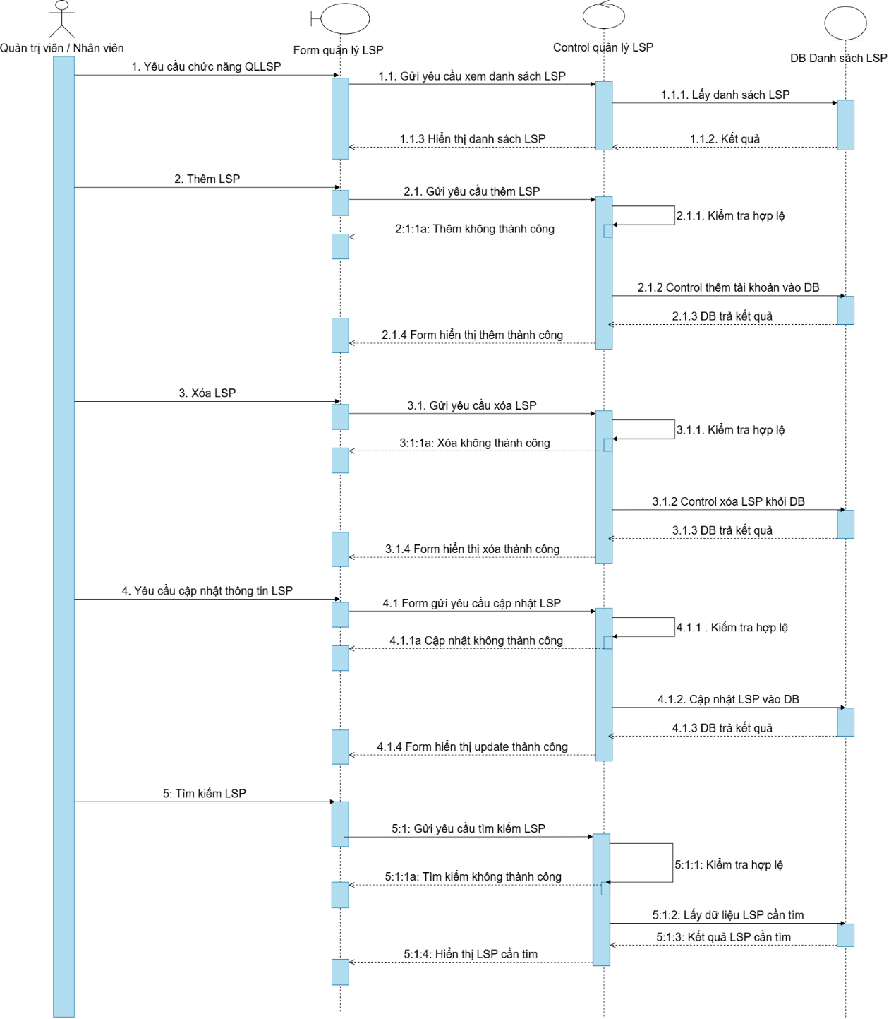

##### Hình 4.15. Biểu đồ trình tự quản lý Loại sản phẩm

### 4.3.15 Thống kê - báo cáo

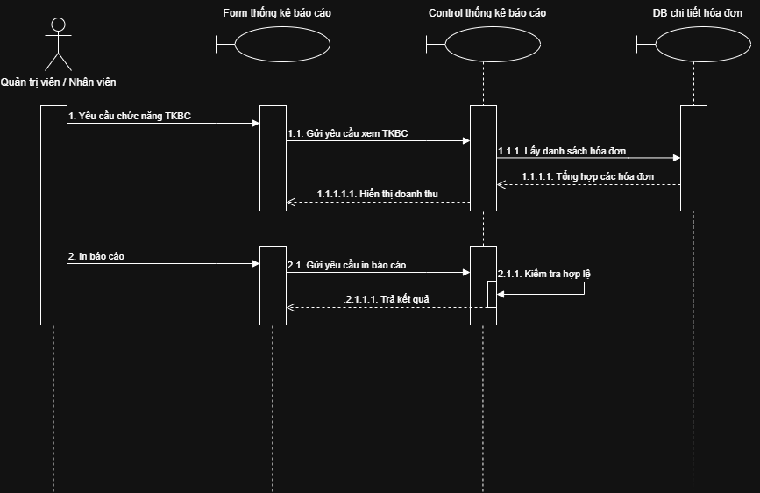

##### Hình 4.16. Biểu đồ trình tự thống kê - báo cáo

## 4.4 CSDL : BIỂU ĐỒ ERD

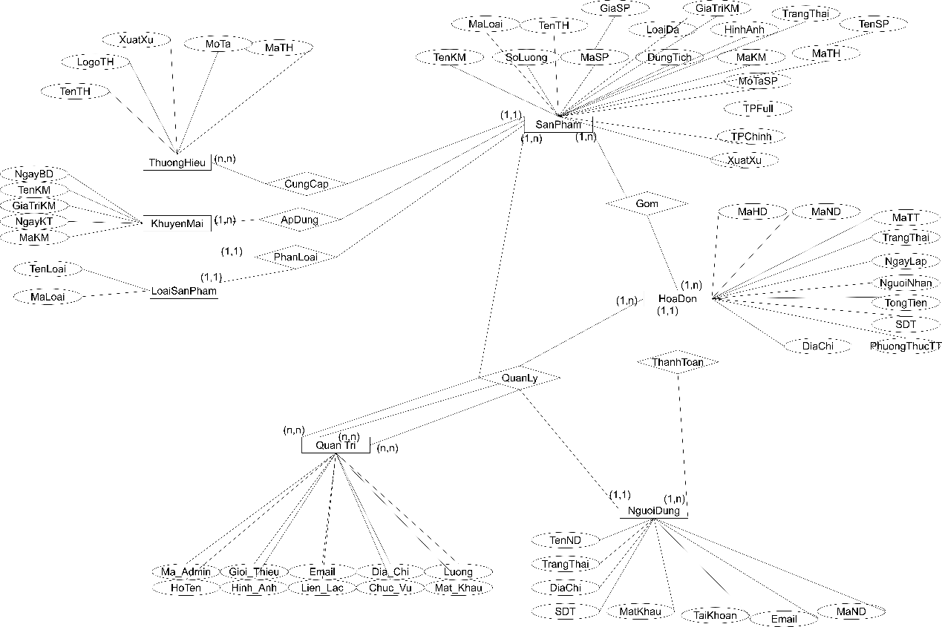

##### Hình 4.17. Biểu đồ thực thể quan hệ (ERD) của đồ án

## 4.5 CSDL: BIỂU ĐỒ RDM

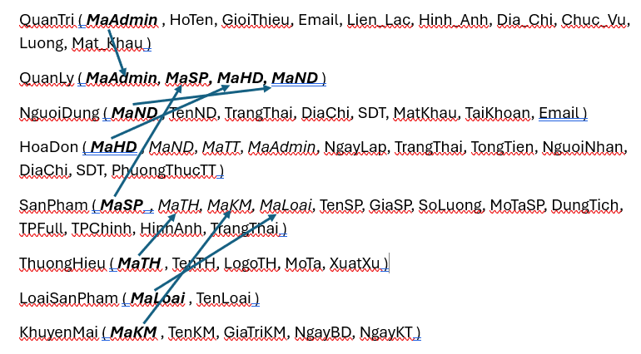

##### Hình 4.18. Mô hình dữ liệu quan hệ (RDM) của đồ án

# CHƯƠNG 5: THIẾT KẾ GIAO DIỆN WEBSITE

## 5.5 THIẾT KẾ GIAO DIỆN USER

### 5.5.1 Giao diện trang chủ

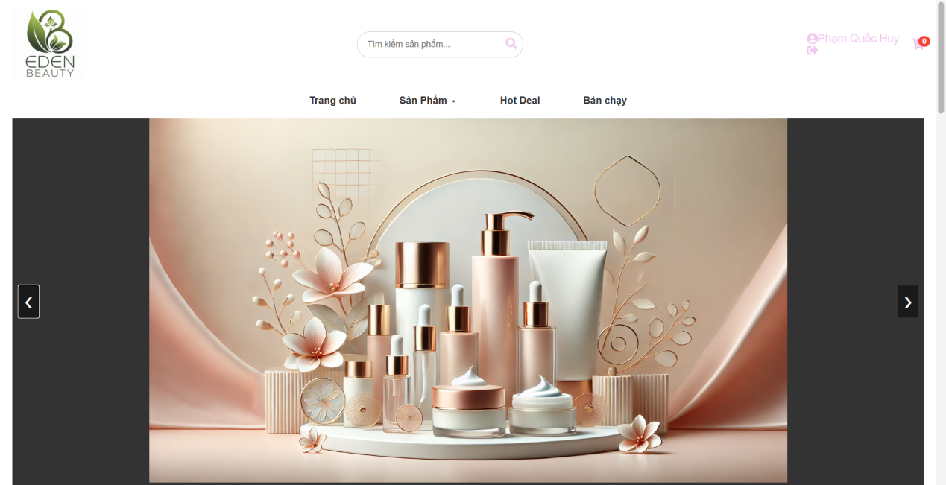



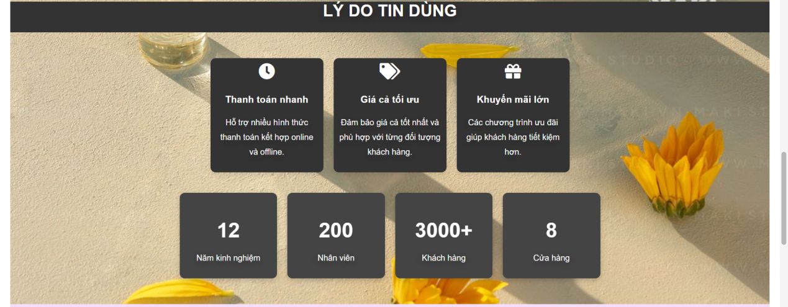

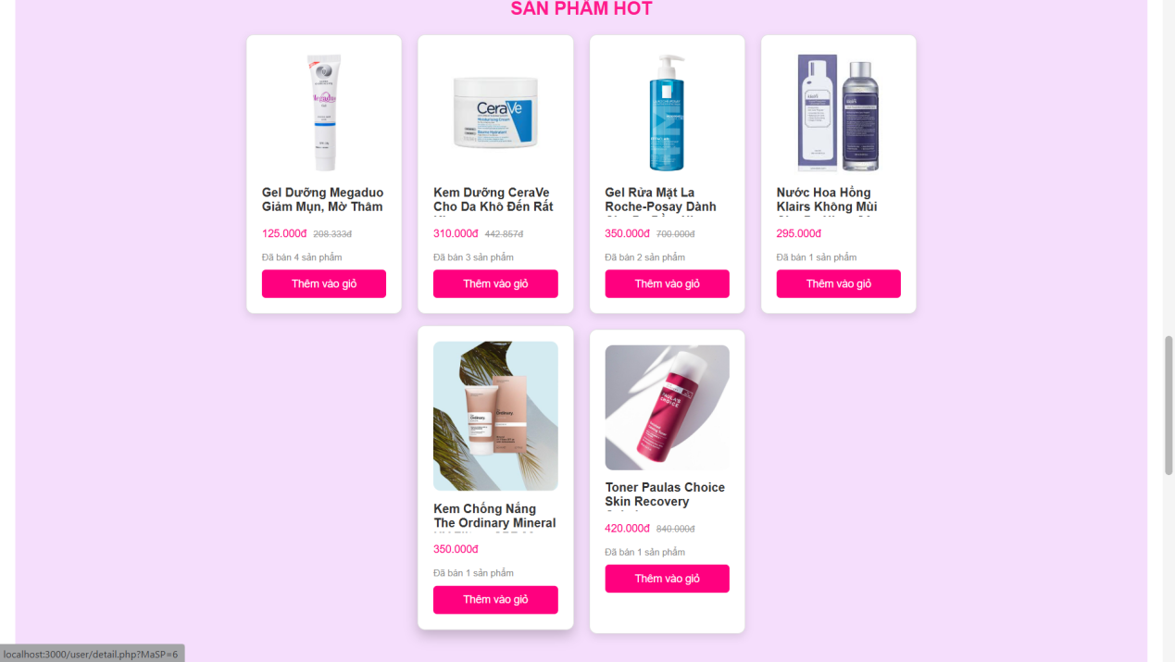

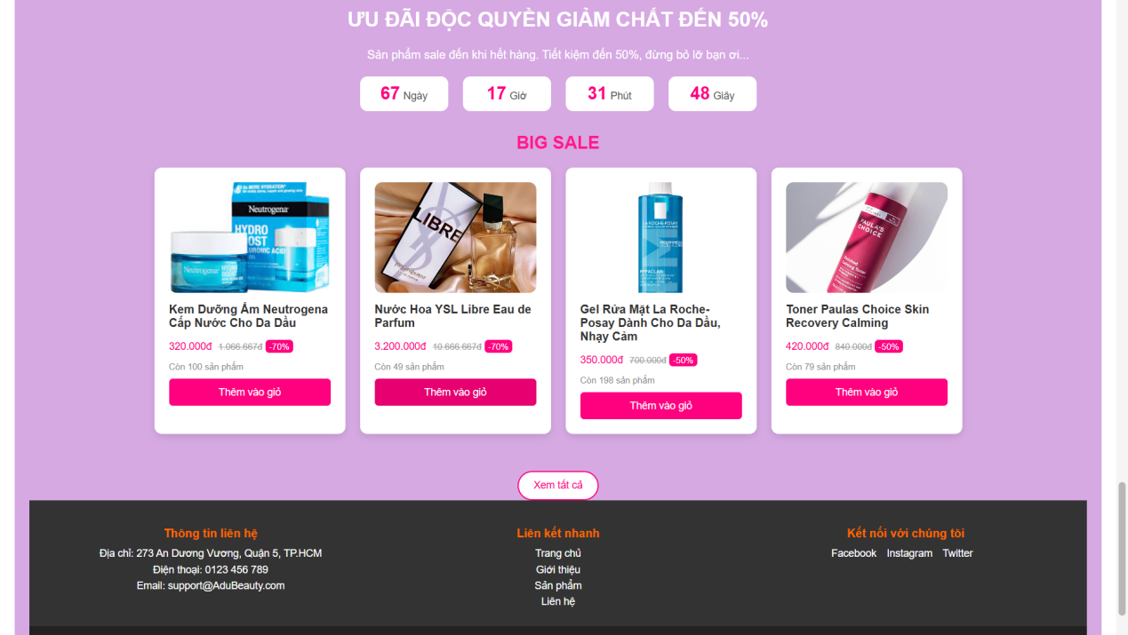

##### Hình 5.1. Giao diện user

### 5.5.2 Giao diện trang đăng ký tài khoản Khách Hàng.

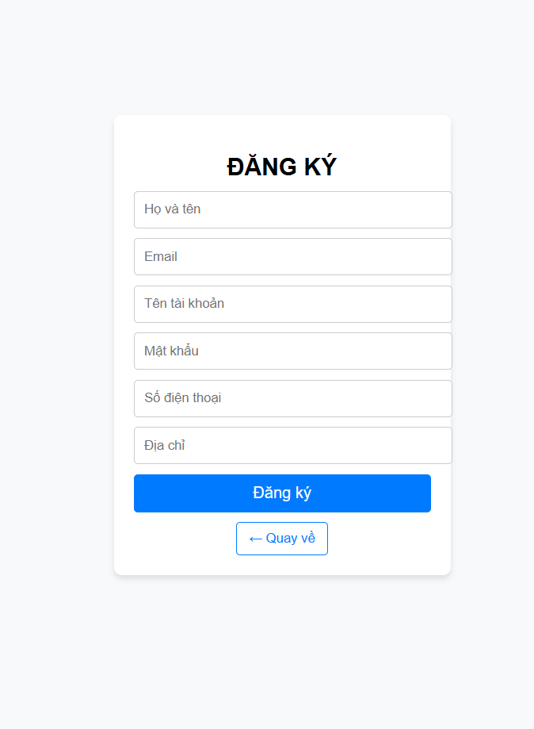

##### Hình 5.2. Giao diện đăng ký tài khoản khách hàng

### 5.5.3 Giao diện trang đăng nhập

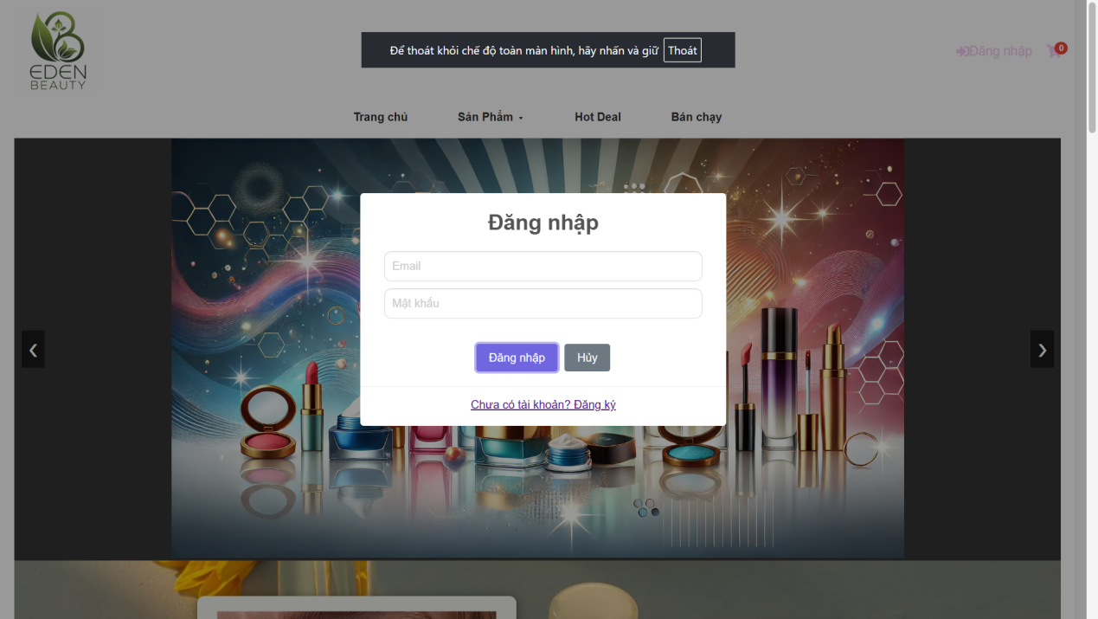

##### Hình 5.3. Giao diện đăng nhập

### 5.5.4 Giao diện trang chi tiết sản phẩm

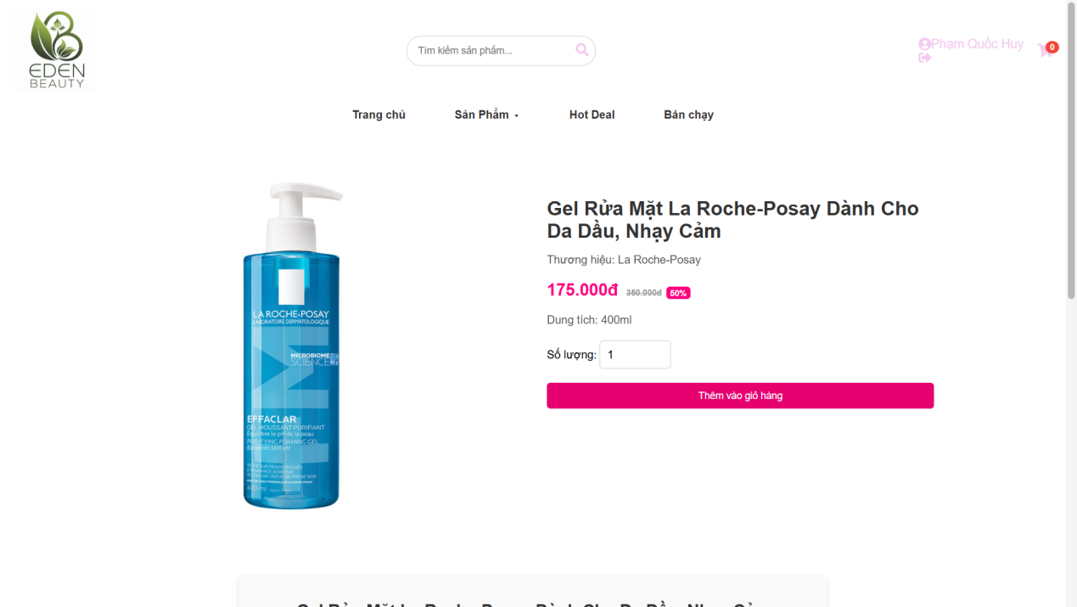

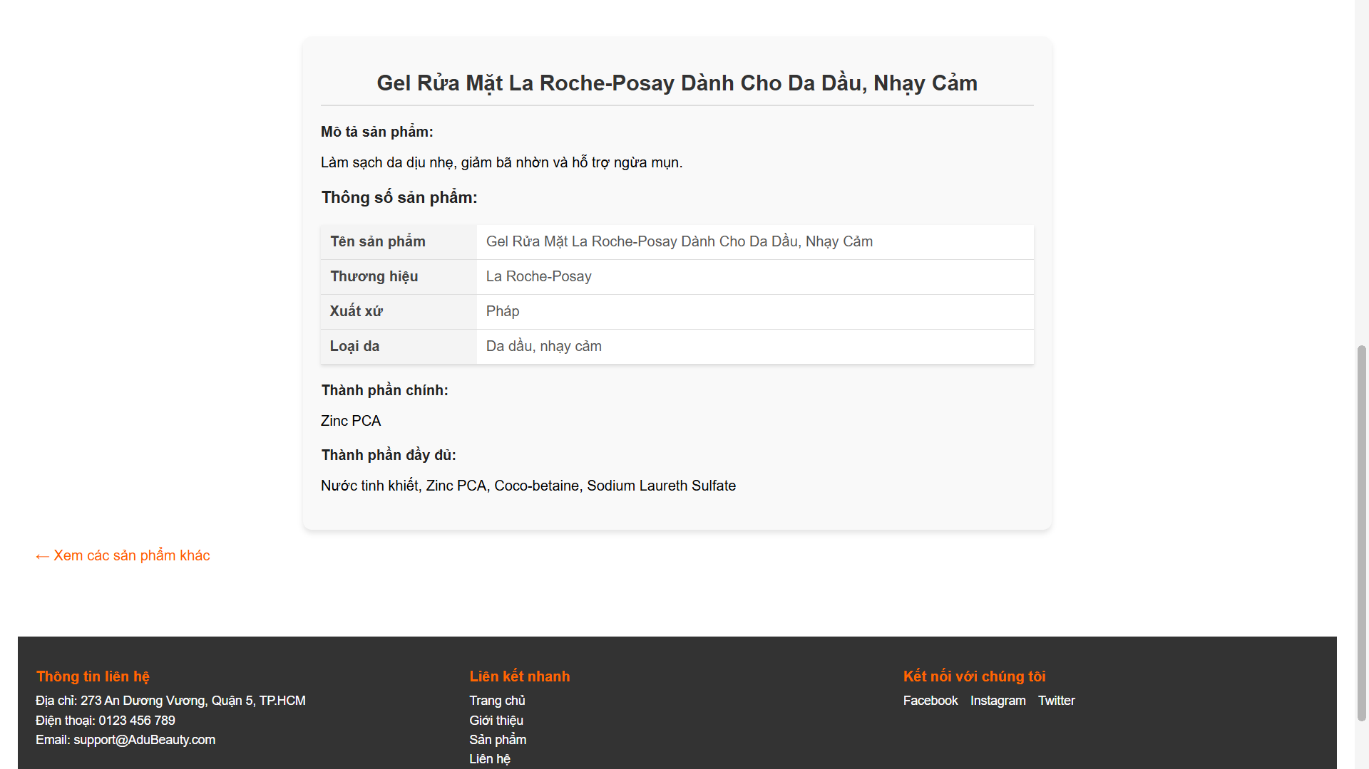

##### Hình 5.4. Giao diện chi tiết sản phẩm

**Xem thông tin thương hiệu**

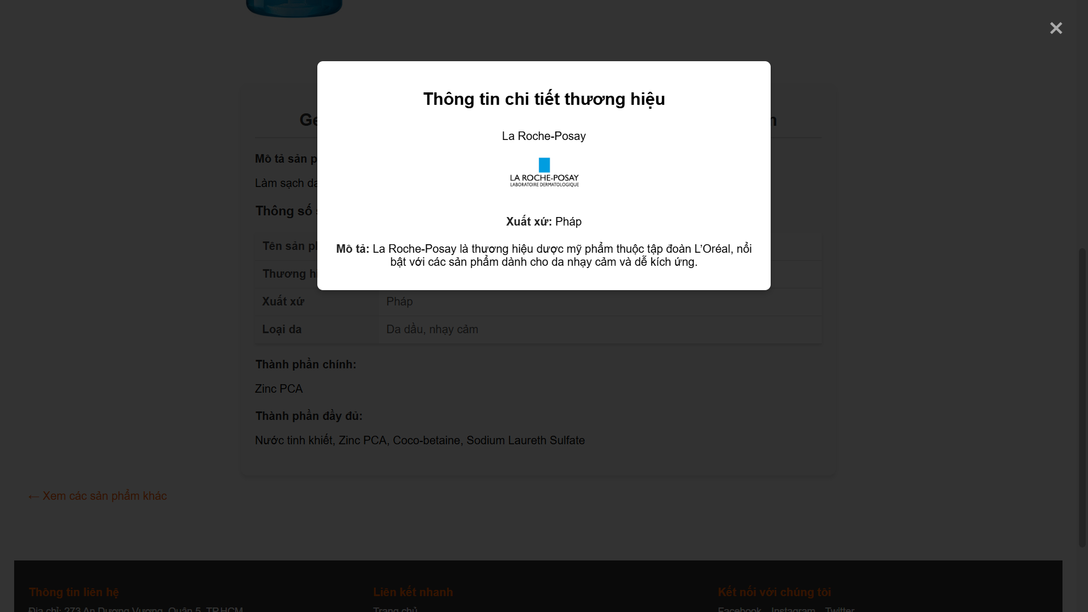

##### Hình 5.5. Giao diện xem chi tiết thương hiệu sản phẩm

### 5.5.5 Giao diện trang quản lý giỏ hàng

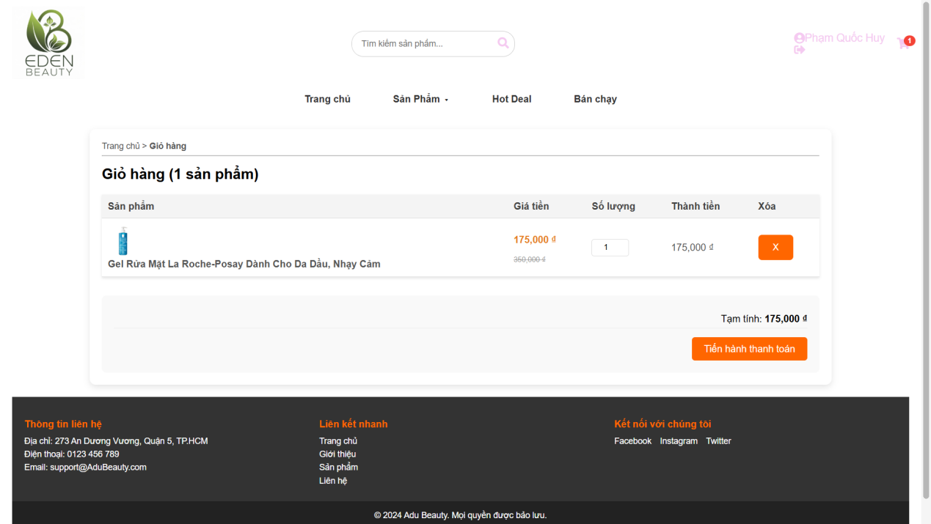

##### Hình 5.6. Giao diện quản lý giỏ hàng

### 5.5.6 Giao diện các trang đặt hàng

**Chọn địa chỉ giao hàng**

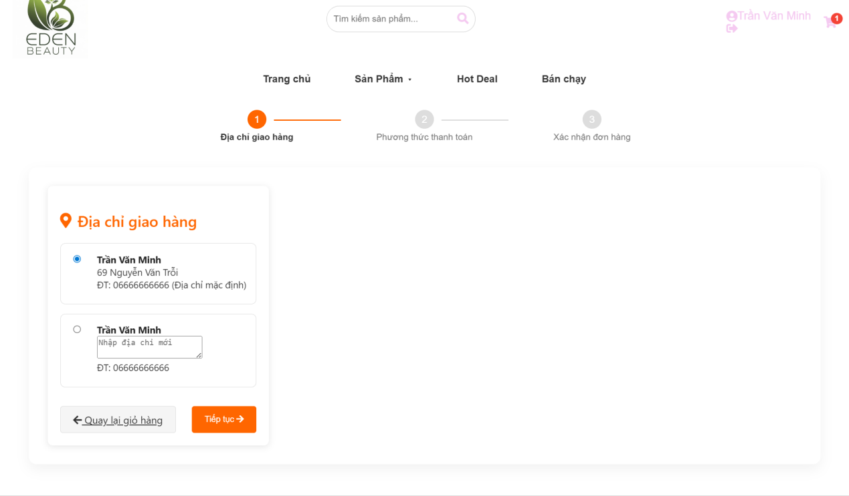

**Chọn Phương thức thanh toán**

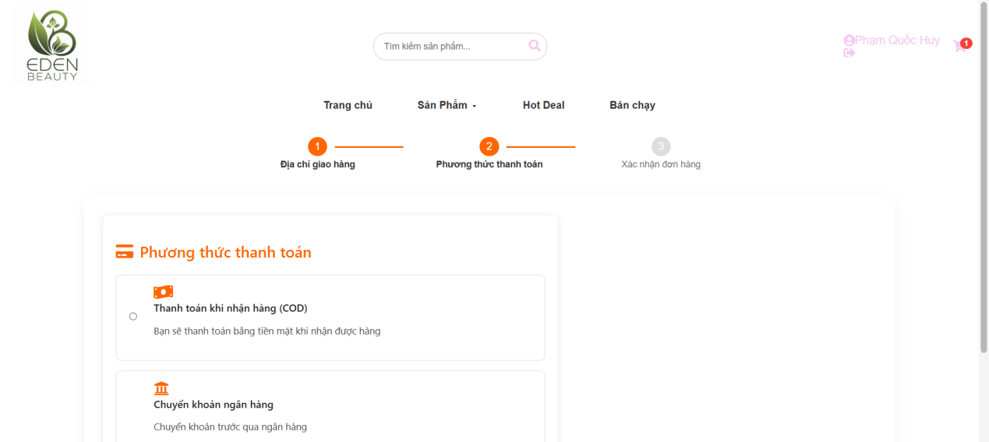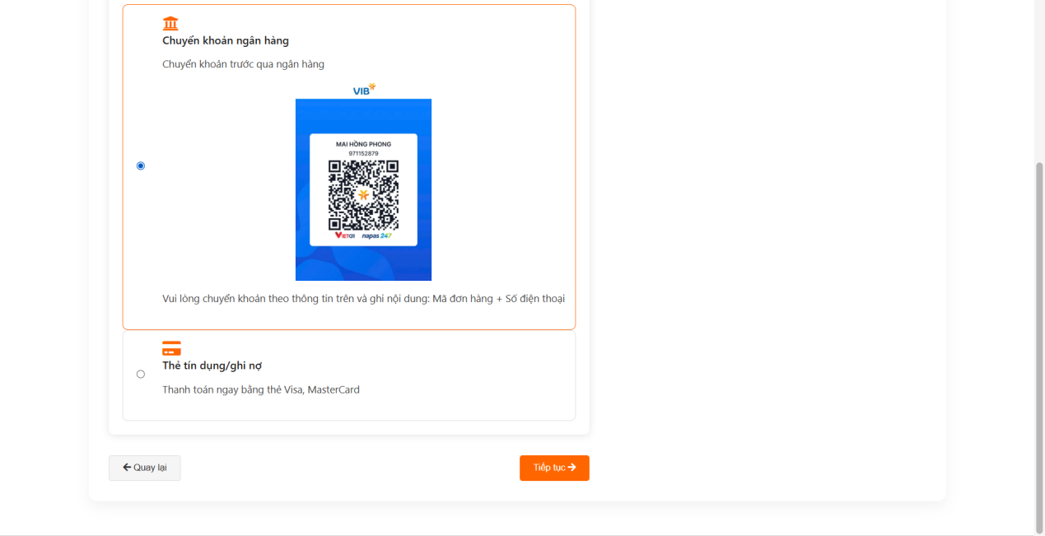

**Xác nhận đơn hàng**

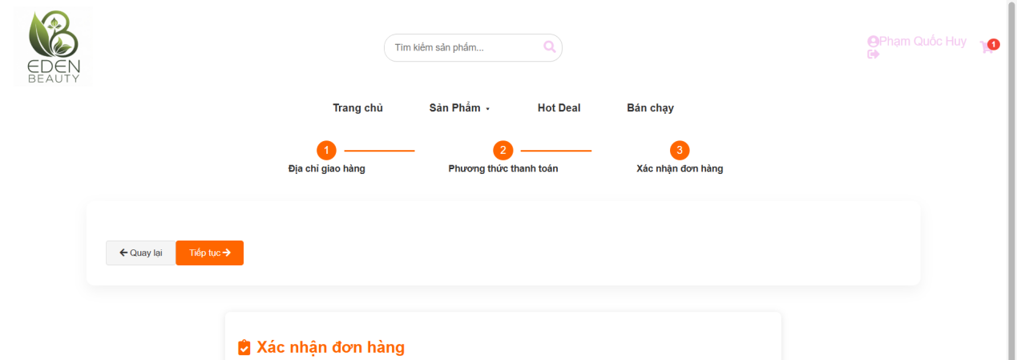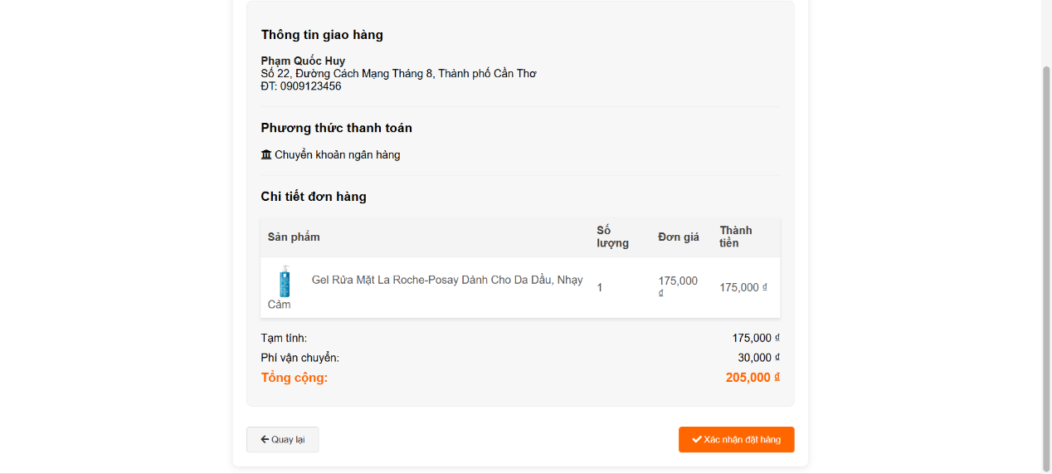

**Thông tin chi tiết đơn hàng**

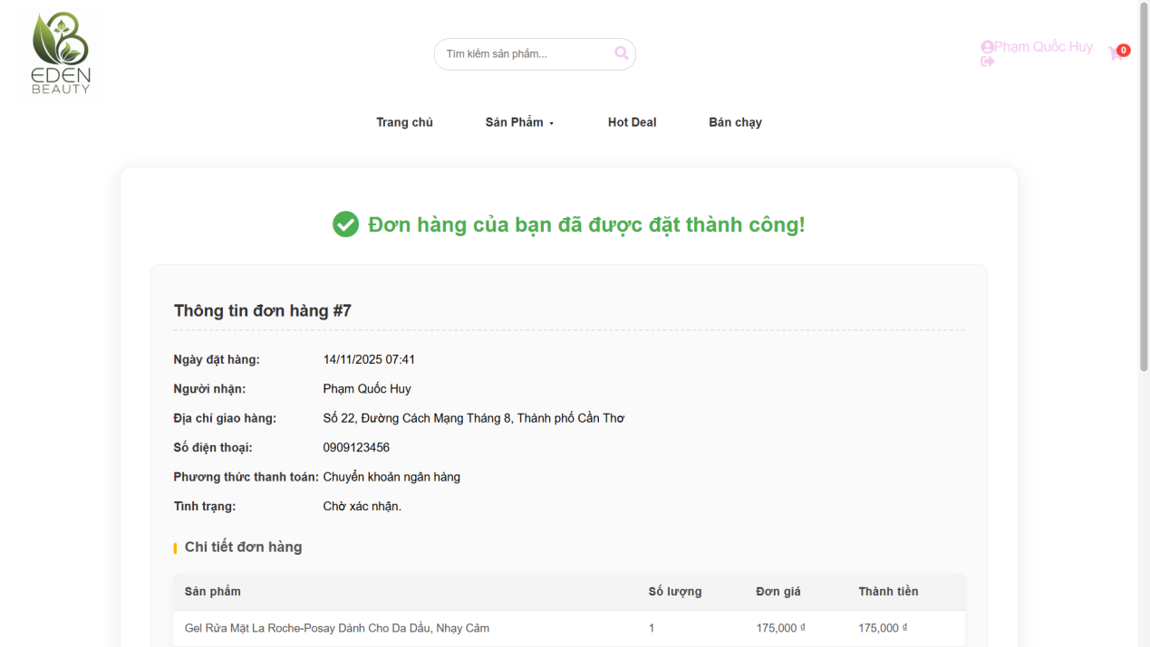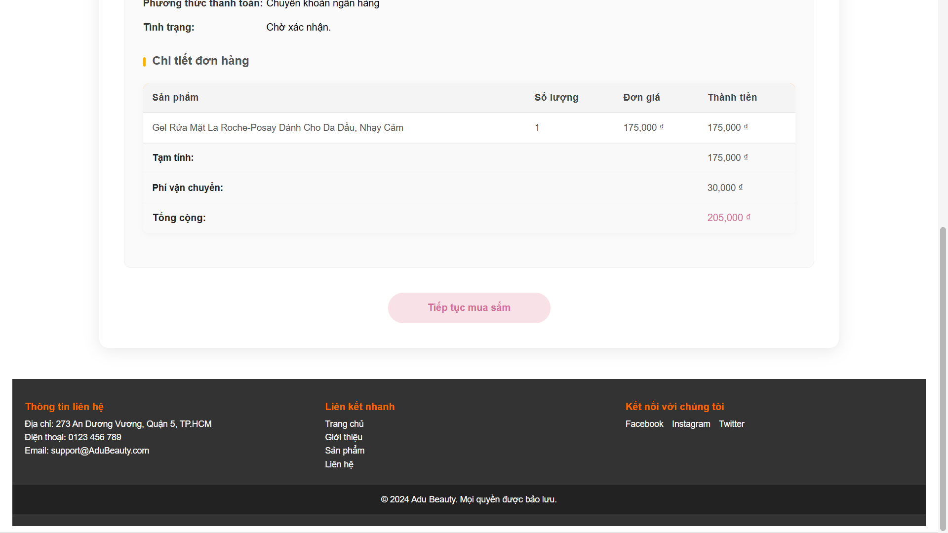

##### Hình 5.7. Giao diện các trang đặt hàng

### 5.5.7 Giao diện lịch sử mua hàng

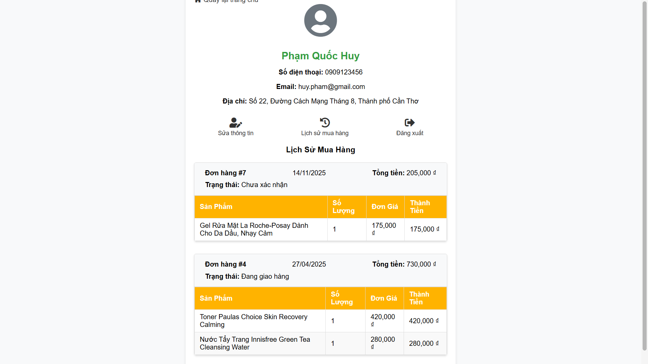

##### Hình 5.8. Giao diện lịch sử mua hàng

### 5.5.8 Giao diện các trang sửa thông tin

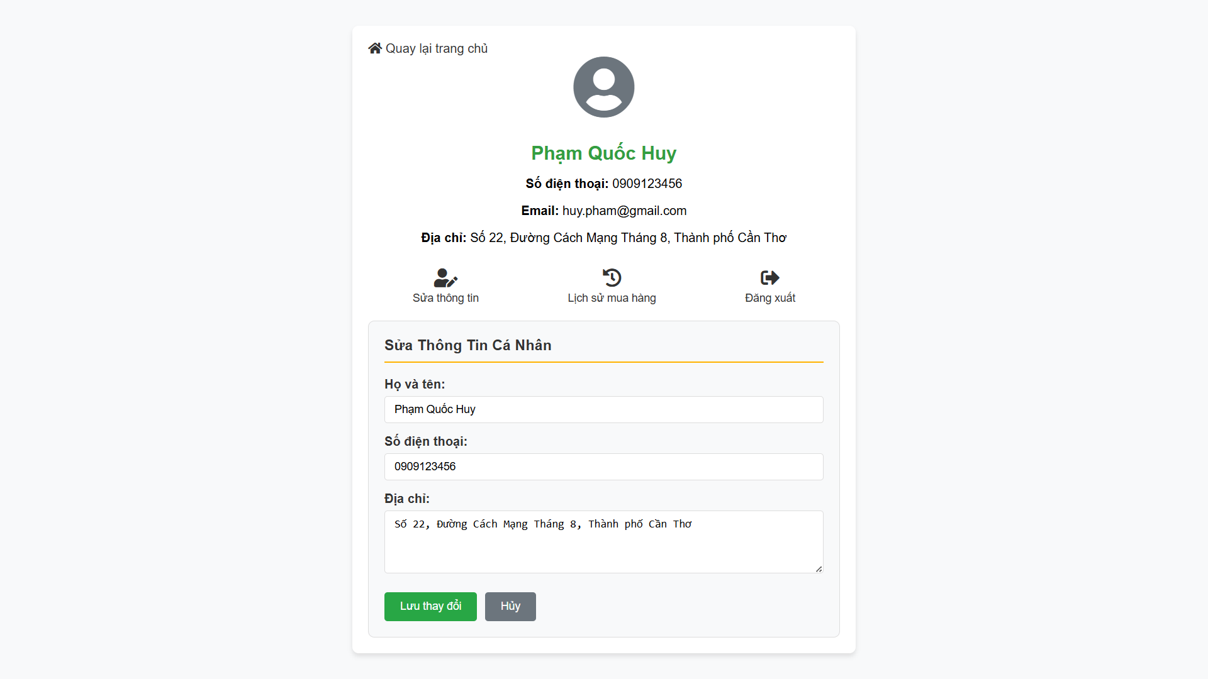

##### Hình 5.9. Giao diện trang sửa thông tin

## 5.6 THIẾT KẾ GIAO DIỆN ADMIN

### 5.6.1. Giao diện trang đăng nhập admin

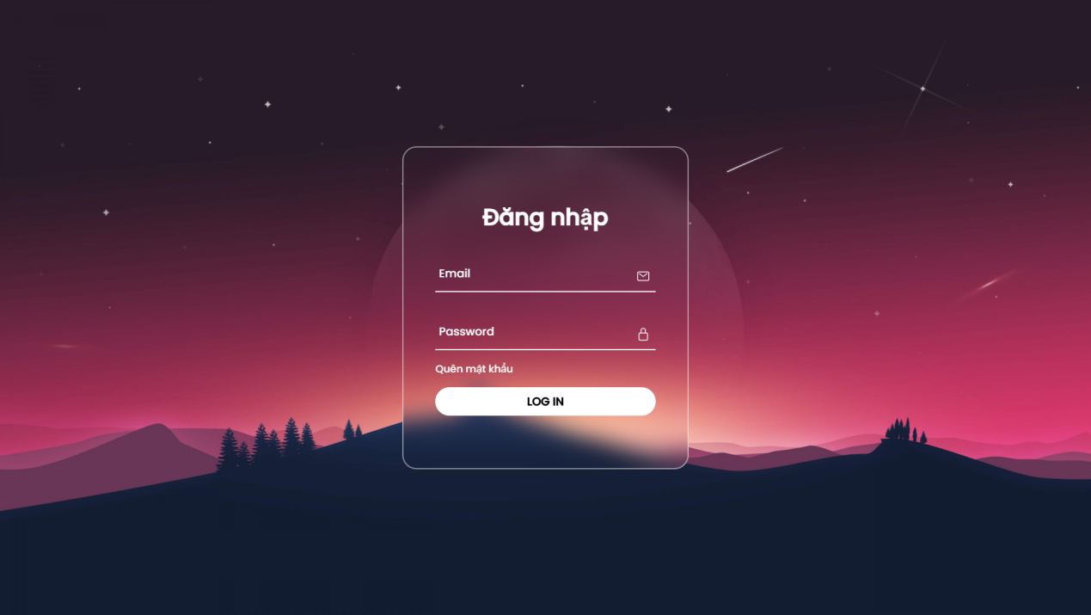

##### Hình 5.10. Giao diện trang đăng nhập admin

### 5.6.2 Giao diện trang Dashboard

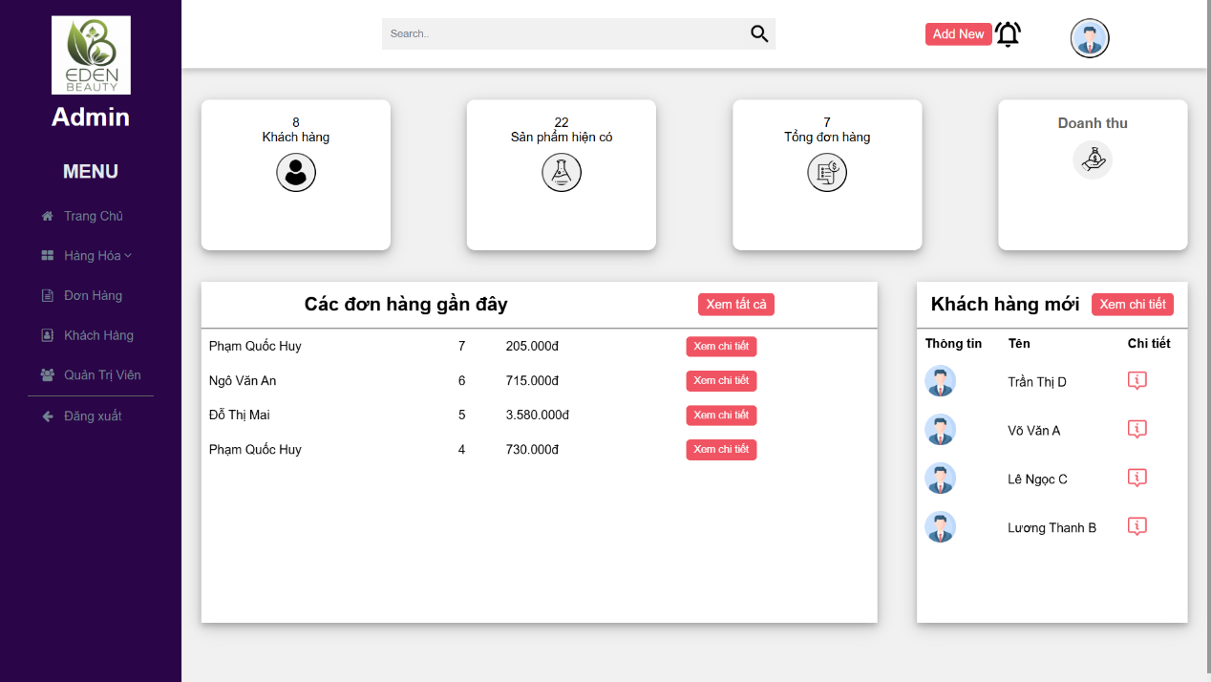

##### Hình 5.11. Giao diện trang dashboard

**Xem thông tin chi tiết admin đang đăng nhập**

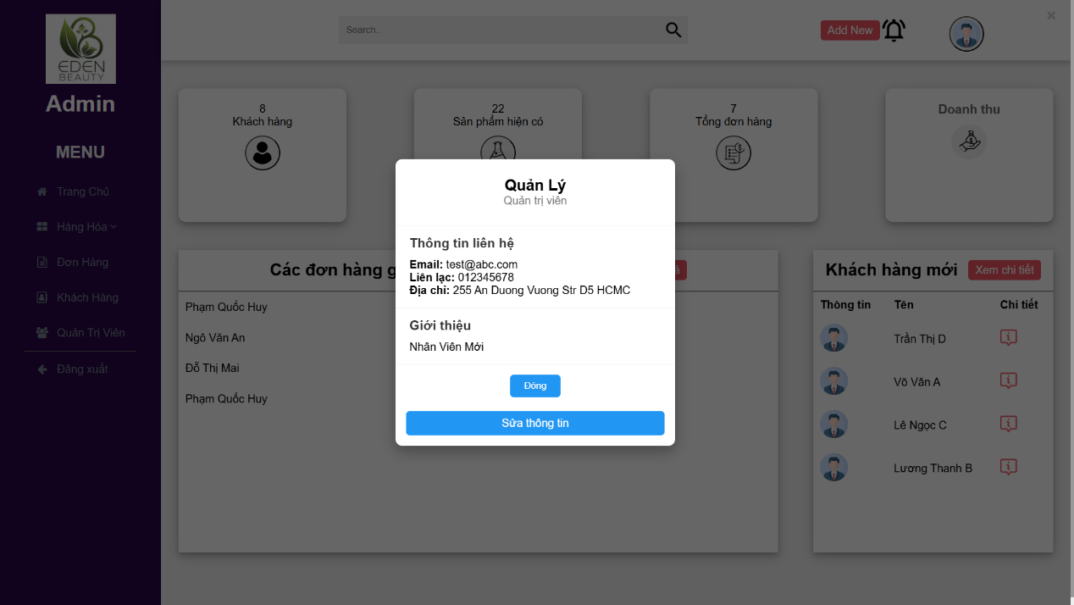

##### Hình 5.12. Giao diện thông tin chi tiết admin

**Sửa thông tin admin**

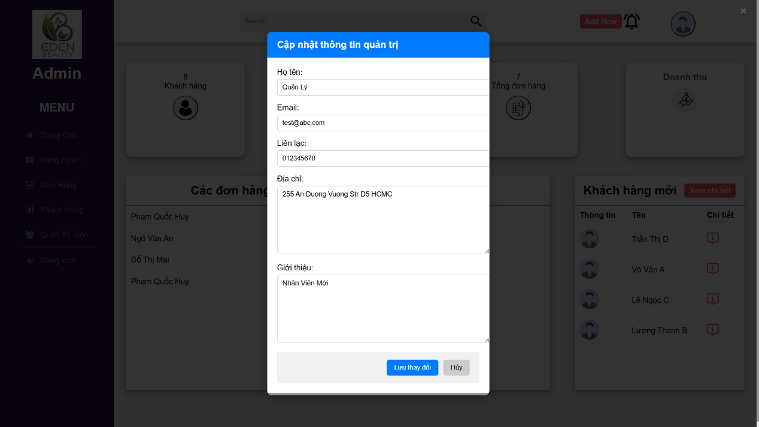

##### Hình 5.13. Giao diện sửa thông tin admin

**Thống Kê Doanh Thu**

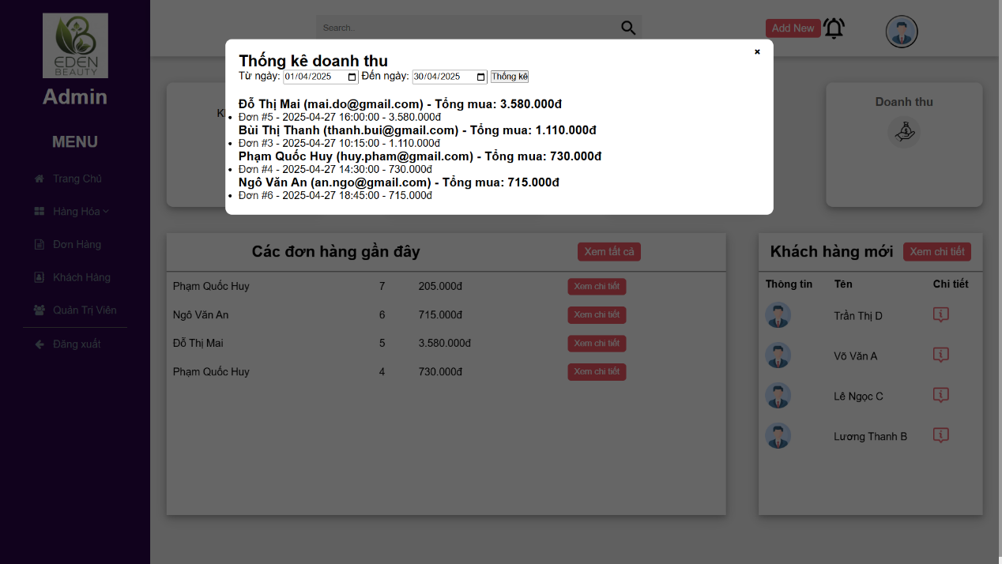

##### Hình 5.14. Giao diện Thống Kê doanh thu

### ***5.6.3 Giao diện trang Quản Lý Sản Phẩm***

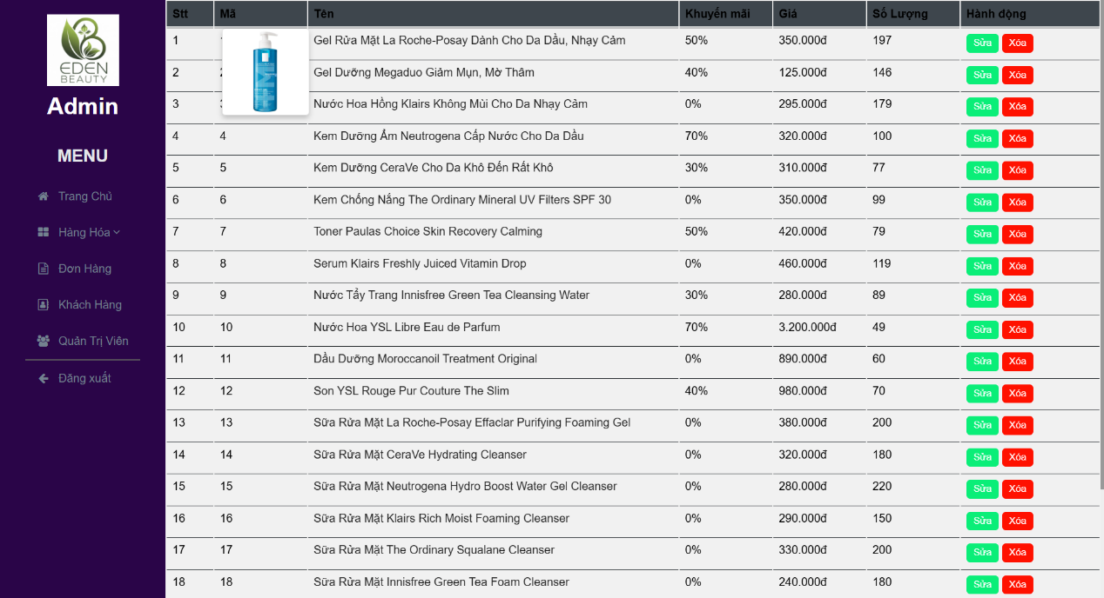

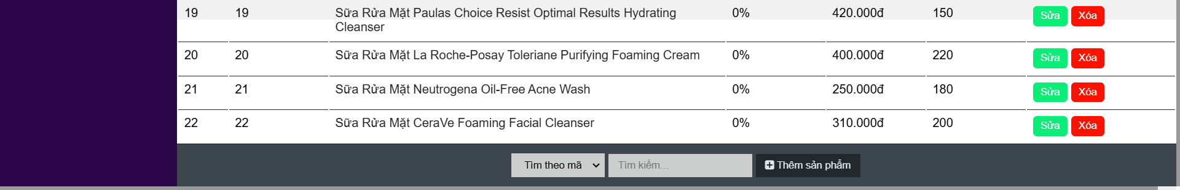

##### Hình 5.15. Giao diện trang quản lý sản phẩm

**Thêm sản phẩm**

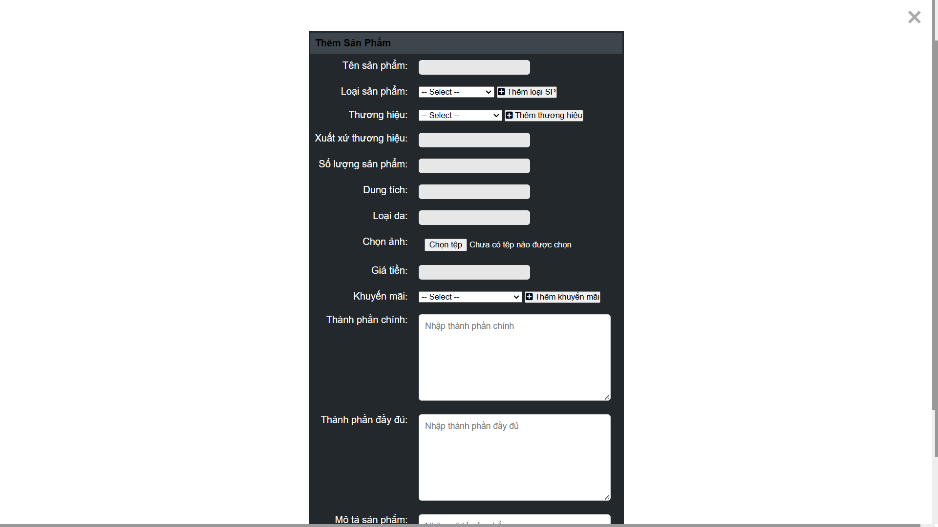

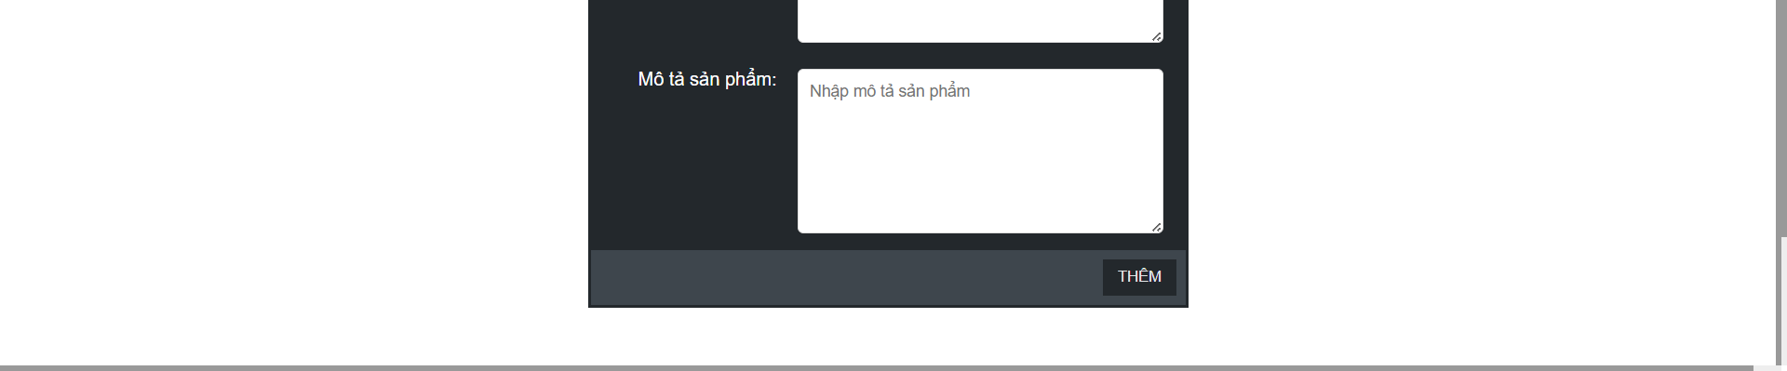

##### Hình 5.16. Giao diện trang thêm sản phẩm

**Sửa sản phẩm**

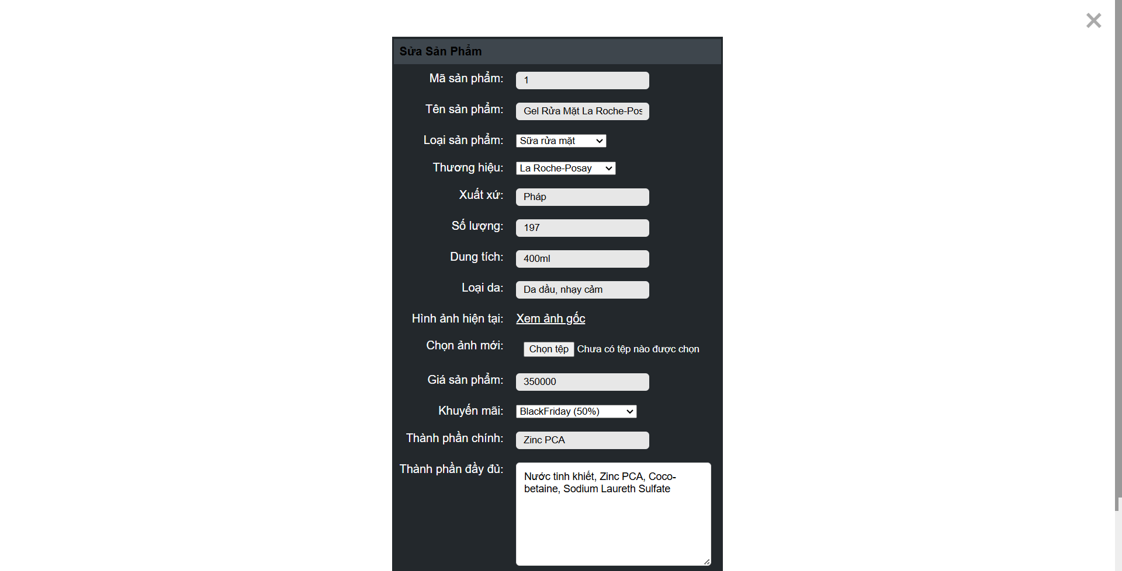



##### Hình 5.17. Giao diện trang sửa sản phẩm

### 5.6.4 Giao diện trang Quản Lý Thương Hiệu

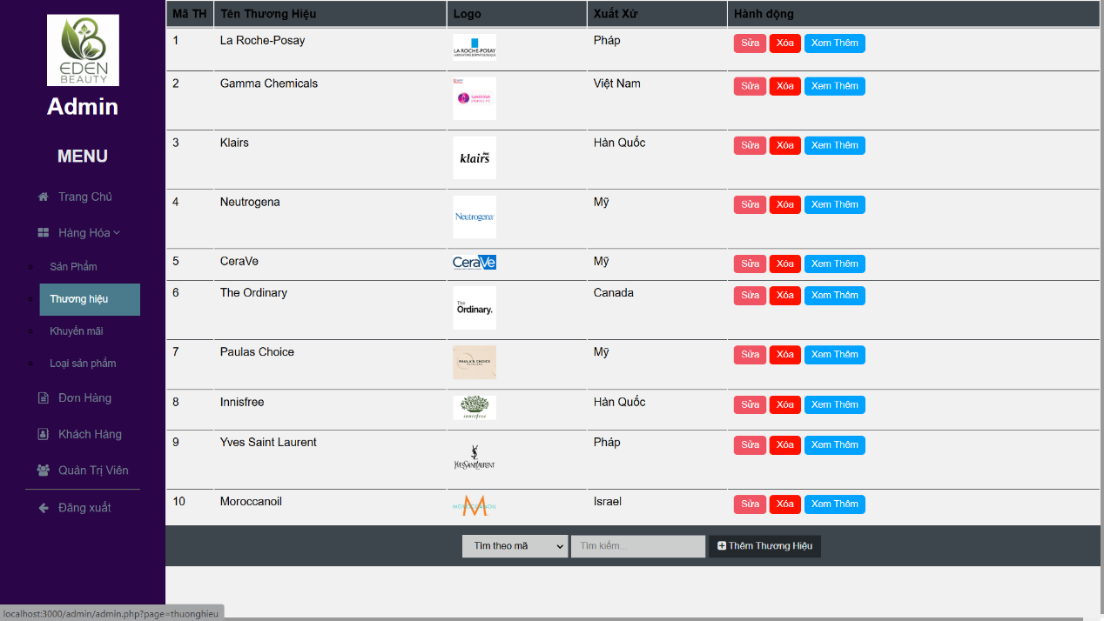

##### Hình 5.18. Giao diện trang Thương Hiệu

### 5.6.5 Giao diện trang Quản Lý Khuyến Mãi

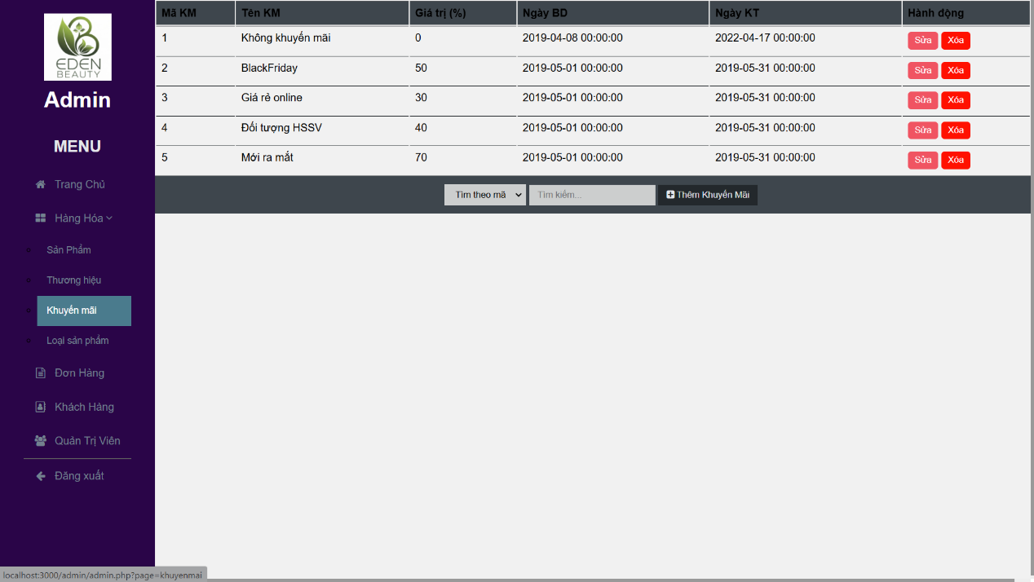

##### Hình 5.19. Giao diện trang Khuyến Mãi

### 5.6.6 Giao diện trang Quản Lý Loại Sản Phẩm

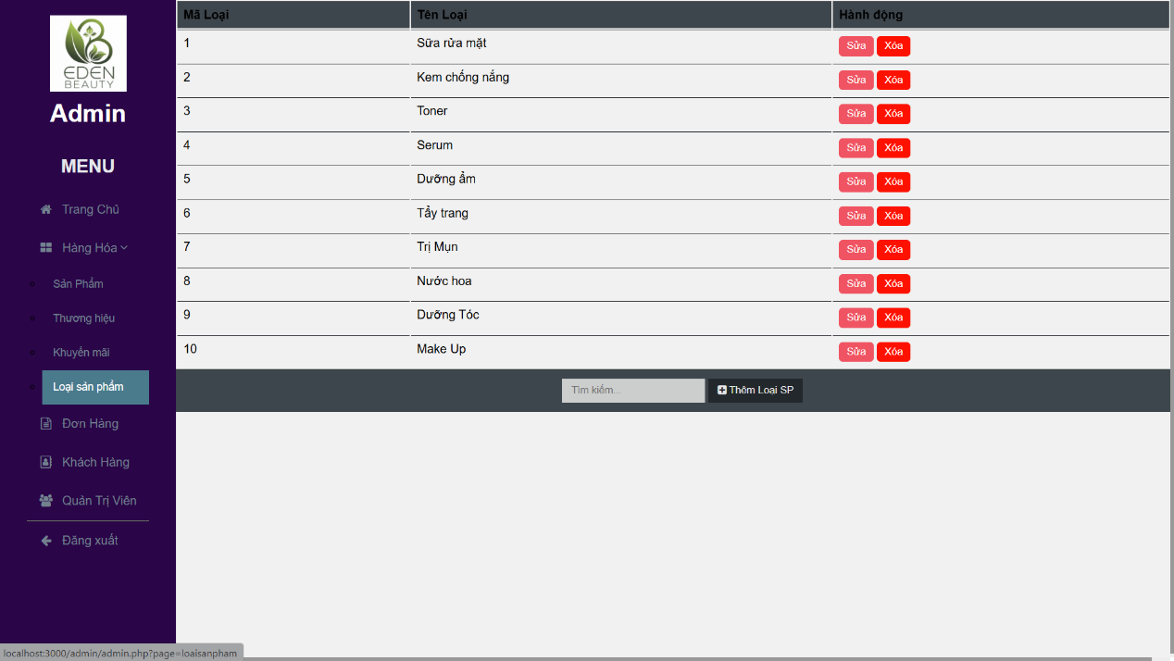

##### Hình 5.20. Giao diện Loại sản phẩm

### 5.6.4 Giao diện trang Quản Lý Đơn Hàng

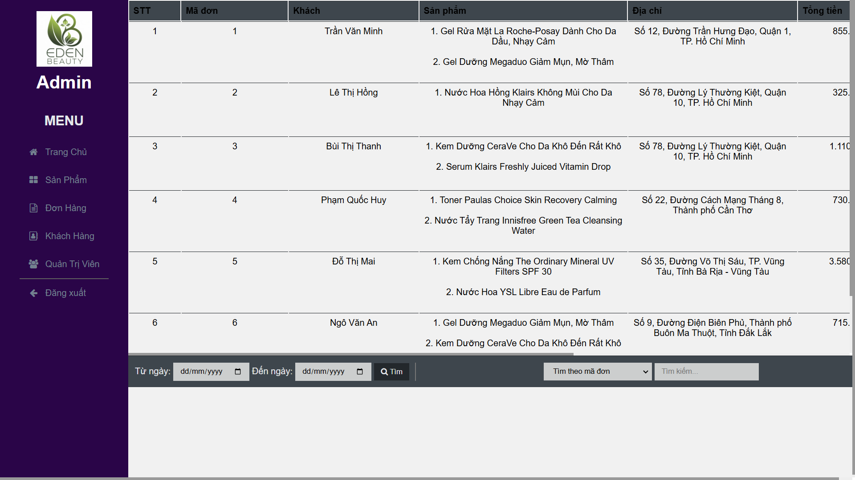

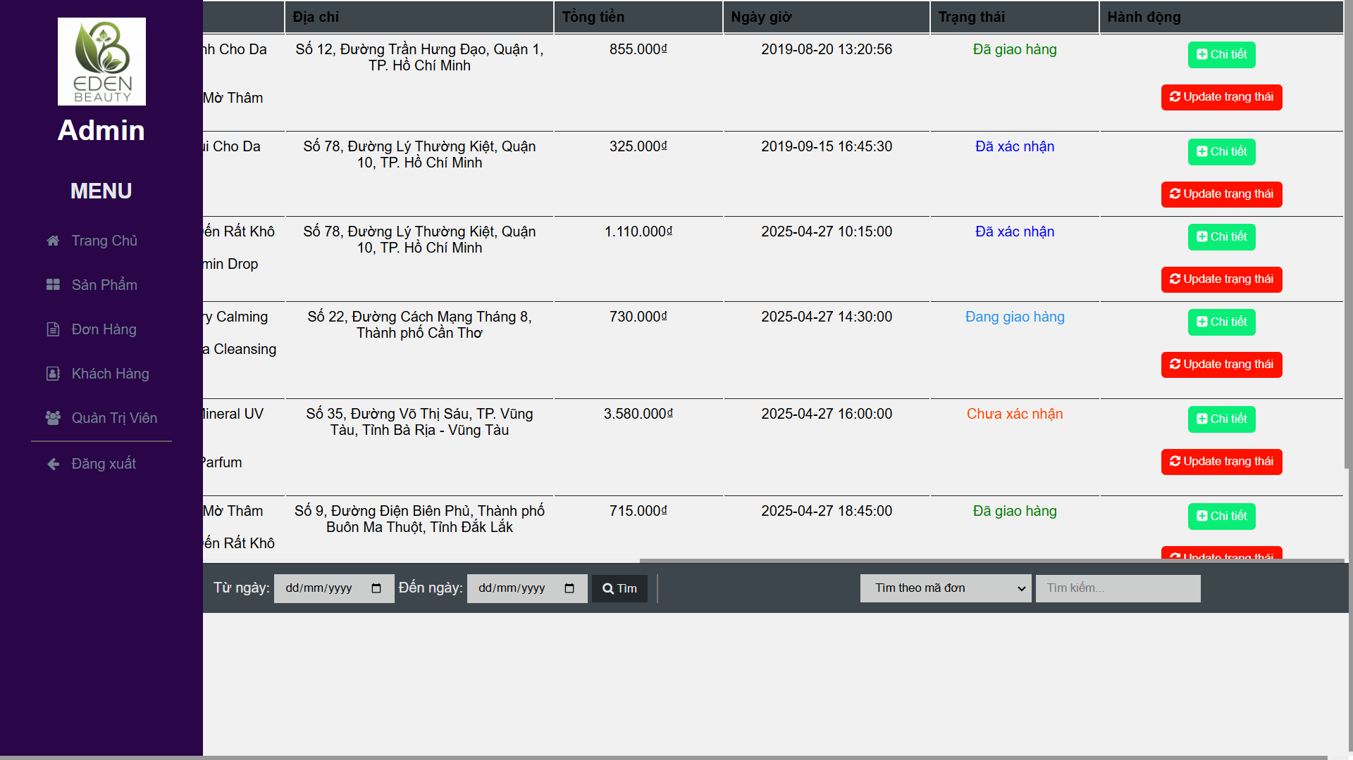

##### Hình 5.21. Giao diện trang quản lý đơn hàng

**Hóa đơn chi tiết**

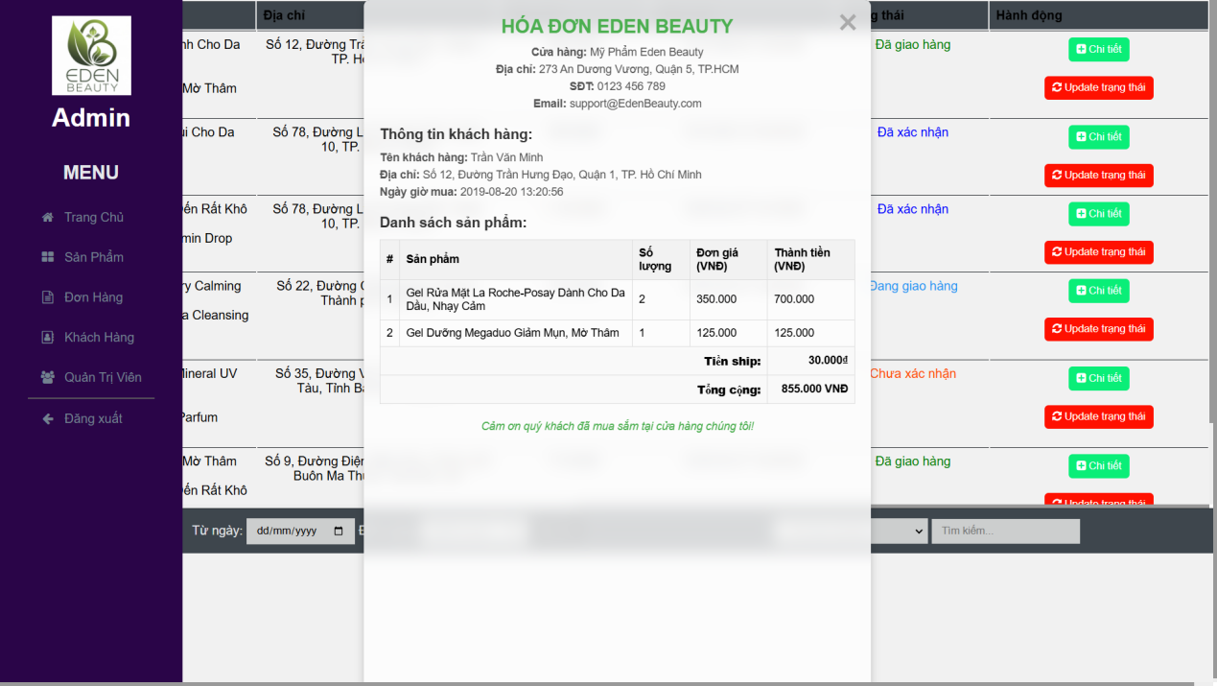

##### Hình 5.22. Giao diện hóa đơn chi tiết

**Khung cập nhật trạng thái đơn hàng**

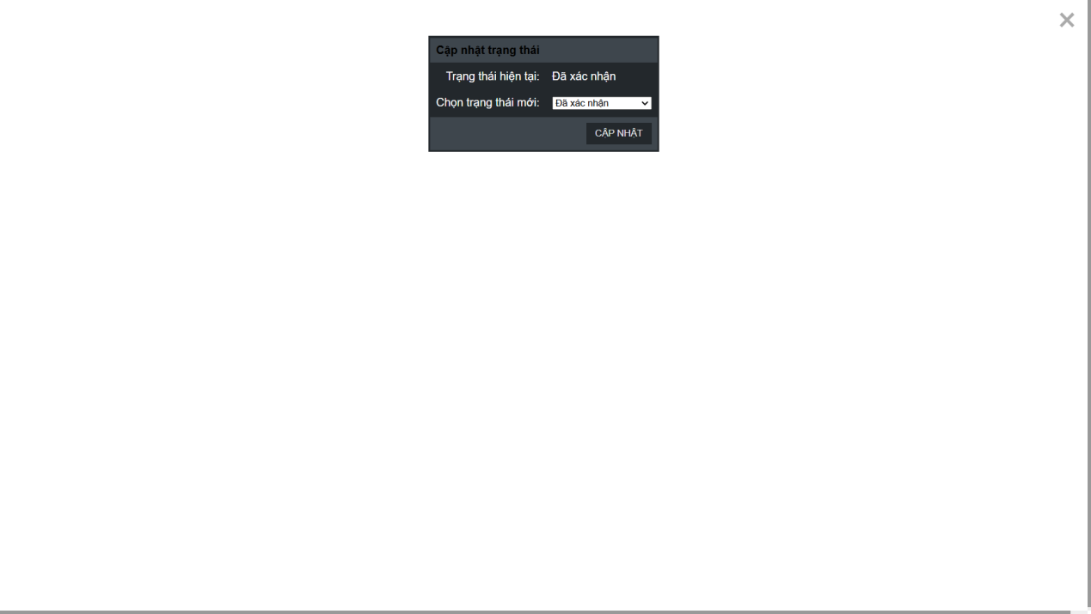

##### Hình 5.23. Giao diện cập nhật trạng thái đơn hàng

### 5.6.5 Giao diện trang Quản Lý Khách Hàng

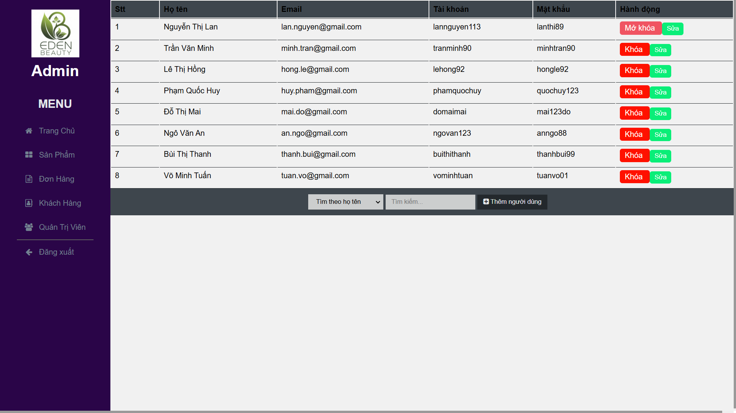

##### Hình 5.24. Giao diện trang quản lý khách hàng

### 5.6.6 Giao diện trang Quản Lý nhân viên và quản trị viên ( Khi đăng nhập bằng tài khoản quản trị viên)

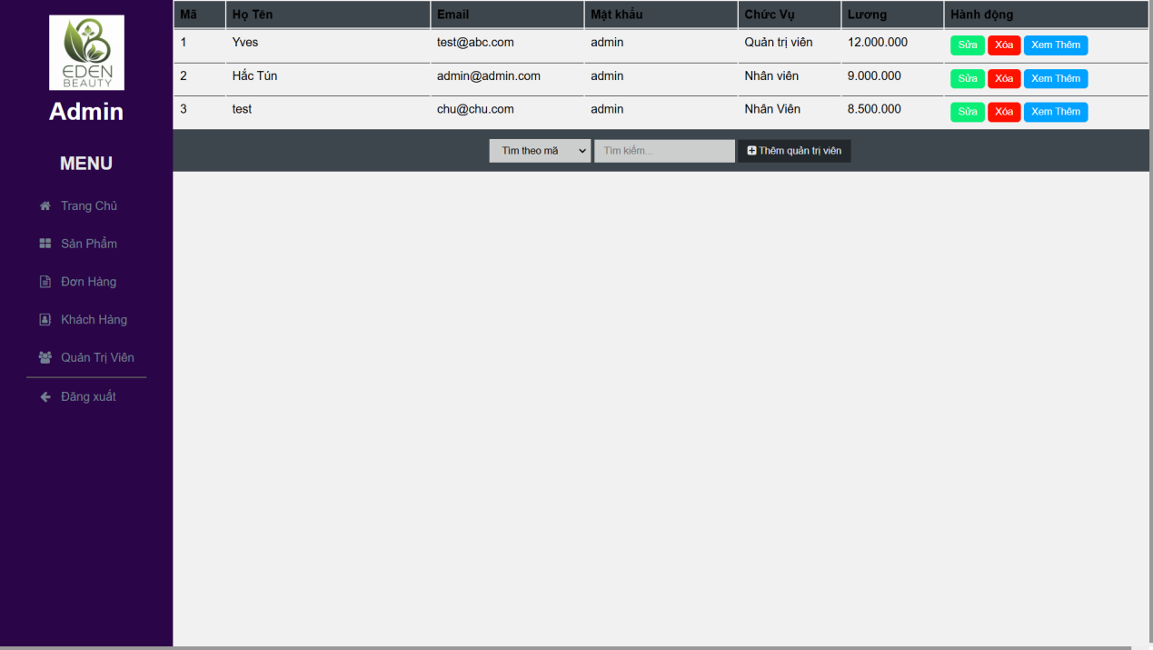

##### Hình 5.25. Giao diện trang quản lý nhân viên và quản trị viên

## 5.7 Danh sách thành phần.

|  |  |  |
| --- | --- | --- |
| **Chức năng** | **Tên nút hiển thị** | **Vai trò của nút** |
| **Quản lý đăng nhập (người dùng)** | Đăng nhập | Thực hiện xác thực tài khoản người dùng để vào hệ thống |
| **Quản lý đăng ký (người dùng)** | Đăng ký | Tạo tài khoản người dùng mới |
| **Quản lý giỏ hàng** | Thêm vào giỏ | Thêm sản phẩm đã chọn vào giỏ hàng, phải đăng nhập tài khoản mới cho phép thêm giỏ hàng |
| **Quản lý giỏ hàng** | X | Loại bỏ sản phẩm khỏi giỏ hàng |
| **Quản lý đặt hàng** | Xác nhận đặt hàng | Hoàn tất đặt hàng và tạo đơn hàng mới |
| **Quản lý đăng nhập (quản trị viên)** | Đăng nhập | Xác thực tài khoản quản trị viên để truy cập hệ thống quản trị viên, quản trị viên có tất cả quyền quản lý |
| **Quản lý đăng nhập (Nhân viên)** | Đăng nhập | Xác thực tài khoản nhân viên để truy cập hệ thống quản lý, tài khoảng nhân viên sẽ không truy cập được phần quản trị viên trên website để quản lý nhân viên |
| **Quản lý thống kê** | Doanh thu | Thống kê doanh thu trong khoảng từ ngày bao nhiêu đến ngày bao nhiêu |
| **Quản lý thống kê** | Tổng đơn hàng | Thống kê tất cả đơn hàng mà khách đặt trong thời gian vừa qua |
| **Quản lý sản phẩm** | Thêm sản phẩm | Thêm một sản phẩm mới vào hệ thống |
| **Quản lý sản phẩm** | Sửa | Chỉnh sửa thông tin sản phẩm |
| **Quản lý sản phẩm** | Xóa | Xóa sản phẩm khỏi danh mục |
| **Quản lý sản phẩm (USER)** | Tìm kiếm nâng cao | Tìm kiếm sản phẩm theo tên, mức giá và loại sản phẩm |
| **Quản lý sản phẩm (ADMIN)** | Tìm kiếm theo… | Tìm kiếm sản phẩm theo tên và mã |
| **Quản lý sản phẩm** | Nhấn vào tên sản phẩm trong admin | Xem thông tin chi tiết của sản phẩm (mô tả, giá, hình ảnh…) |
| **Quản lý Thương hiệu** | Thêm Thương hiệu | Thêm Thương Hiệu mới |
| **Quản lý Thương hiệu** | Sửa | Sửa Thương Hiệu |
| **Quản lý Thương hiệu** | Xóa | Xóa Thương Hiệu |
| **Quản lý Thương hiệu** | Xem Thêm | Xem chi tiết Thương Hiệu |
| **Quản lý Khuyến mãi** | Thêm Khuyến Mãi | Thêm Khuyến Mãi mới |
| **Quản lý Khuyến Mãi** | Sửa | Sửa Khuyến Mãi |
| **Quản lý Khuyến Mãi** | Xóa | Xóa Khuyến Mãi |
| **Quản lý Loại Sản Phẩm** | Thêm Loại Sản Phẩm | Thêm loại sản phẩm mới |
| **Quản lý Loại Sản Phẩm** | Sửa | Sửa loại sản phẩm |
| **Quản lý Loại Sản Phẩm** | Xóa | Xóa loại sản phẩm |
| **Quản lý đơn hàng** | Chi tiết | Hiển thị thông tin chi tiết của một đơn hàng |
| **Quản lý đơn hàng** | Update trạng thái | Cập nhật trạng thái đơn hàng (đã xác nhận, đang giao hàng, đã giao hàng, đã hủy…) |
| **Quản lý đơn hàng** | Tìm | Lọc các hóa đơn theo ngày đặt hàng |
| **Quản lý tài khoản** | Sửa | Cập nhật thông tin tài khoản như tên, email, số điện thoại |
| **Quản lý tài khoản** | Khóa / Mở khóa | Khóa tài khoản vi phạm hoặc mở khóa tài khoản đã bị khóa |
| **Quản lý tài khoản** | Thêm người dùng | Tạo mới một tài khoản (do admin thêm vào hệ thống) |
| **Quản lý nhân viên (Quản trị viên và nhân viên)** | Sửa thông tin | Nút thông tin trong phần xem thông tin của trang chủ để nhân viên có thể cập nhật thông tin cá nhân của chính mình, tuy nhiên không thể cập nhật chức vụ và mật khẩu phải liên hệ với quản trị viên. |
| **Quản lý nhân viên (Quản trị viên)** | Sửa | Cập nhật thông tin tài khoản nhân viên như tên, email, số, thoại… |
| **Quản lý nhân viên (Quản trị viên)** | Xóa | Xóa tài khoản nhân viên |
| **Quản lý nhân viên (Quản trị viên)** | Xem thêm | Xem thông tin tài khoản nhân viên như tên, email, số, thoại… |

###### Bảng 5.1. Bảng danh sách thành phần

## 5.8 Danh sách biến cố.

|  |  |  |
| --- | --- | --- |
| **Chức năng** | **Nội dung thông báo** | **Mục đích chính** |
| **Quản lý đăng nhập user** | Email hoặc mật khẩu không đúng! | Thông báo người dùng nhập sai thông tin đăng nhập |
| **Quản lý đăng nhập user** | Tài khoản của bạn bị khóa. Vui lòng liên hệ quản trị viên | Thông báo tài khoản đã bị khóa, cần liên hệ admin |
| **Quản lý đăng nhập user** | Tài khoản không tồn tại! Vui lòng đăng ký trước khi đăng nhập | Thông báo tài khoản chưa đăng ký |
| **Quản lý đăng ký user** | Vui lòng bao gồm ‘@’ trong địa chỉ email | Yêu cầu nhập đúng định dạng email |
| **Quản lý đăng ký user** | Vui lòng khớp với định dạng được yêu cầu | Yêu cầu nhập đúng định dạng số điện thoại |
| **Quản lý giỏ hàng** | ✅ Sản phẩm đã được thêm vào giỏ hàng! | Xác nhận sản phẩm đã được thêm vào giỏ |
| **Quản lý giỏ hàng** | Vui lòng đăng nhập để thêm giỏ hàng | Yêu cầu người dùng đăng nhập trước khi mua hàng |
| **Quản lý đăng nhập admin** | Email hoặc mật khẩu không đúng. Vui lòng thử lại | Thông báo admin nhập sai thông tin đăng nhập |
| **Quản lý đăng nhập admin** | Tài Khoản không tồn tại! Vui lòng liên hệ với quản trị viên | Thông báo admin nhập sai thông tin đăng nhập |
| **Quản lý thêm mới tài khoản** | Thêm người dùng thất bại: + Lỗi | Thông báo thêm sản phẩm thất bại |
| **Quản lý chỉnh sửa tài khoản** | Cập nhật không thành công | Thông báo cập nhật thất bại |
| **Quản lý thống kê** | Không có dữ liệu để hiển thị trong khoảng thời gian này | Thông báo không có khách hàng/đơn hàng trong khoảng thời gian đã chọn |
| **Quản lý sản phẩm** | Cảnh báo sản phẩm đã được bán, bạn có chắc muốn ẩn không? | Xác nhận việc ẩn sản phẩm đã từng bán |
| **Quản lý thêm mới sản phẩm** | Thêm sản phẩm thất bại + Lỗi | Thông báo thêm sản phẩm thất bại |
| **Quản lý sản phẩm** | Sản phẩm đã được ẩn | Thông báo sản phẩm đã được ẩn thành công |
| **Quản lý sản phẩm** | Sản phẩm đã được xóa thành công | Thông báo sản phẩm đã được xóa |
| **Quản lý sản phẩm** | Giá trị phải lớn hơn hoặc bằng 0 | Nhắc admin nhập giá sản phẩm hợp lệ |
| **Quản lý đặt hàng** | Vui lòng khớp với định dạng yêu cầu | Thông báo sai định dạng số điện thoại nhận hàng |
| **Quản lý đơn hàng** | Không tồn tại đơn hàng nào | Thông báo không có đơn hàng trong thời gian được chọn |

###### Bảng 5.2. Bảng danh sách biến cố

# CHƯƠNG 6: HƯỚNG DẪN CÀI ĐẶT, SỬ DỤNG VÀ KIỂM THỬ

## 6.1 HƯỚNG DẪN CÀI ĐẶT, SỬ DỤNG WEBSITE

### 6.1.1 Cơ sở dữ liệu

* Xampp là một bộ cài bao gồm:
* WebServer: Apache
* Database: MySQL
* Script language: PHP, Perl
* Xampp là công cụ lý tưởng để tạo môi trường code website PHP, với cách cài đặt đơn giản và hỗ trợ tất cả các hệ điều hành phổ biến như Windows, MacOS, Linux.
* Bước 1: Tải và cài đặt Xampp
* Bước 2: Mở http://localhost/phpmyadmin/, tạo một cơ sở dữ liệu mới với tên: web2; bảng mã: utf8_general_ci.
* Bước 3: Import file web2hoanchinh.sql

### 6.1.2 Sử dụng websites

Mở thư mục xampp, mở htdocs. Bỏ thư mục “web_ban_my_pham” của trang web vào. Sau đó mở trình duyệt:

* Trang web dành cho khách hàng: localhost/web_ban_my_pham/user/index.php
* Trang web dành cho quản trị: localhost/web_ban_my_pham/admin/admin.php

Tài khoản đăng nhập:

|  |  |  |
| --- | --- | --- |
| Quyền | Email | Mật khẩu |
| Quản trị | test@abc.com | admin |
| Nhân viên | admin@admin.com | admin |
| Người dùng | minh.tran@gmail.com | minhtran90 |
| Người dùng (bị khóa) | lan.nguyen@gmail.com | lanthi89 |

###### Bảng 6.1. Bảng danh sách tài khoản đăng nhập

## 6.2 Kiểm thử

1 Đăng Nhập: Tốt

2 Đăng Xuất: Tốt

3 Đăng Ký: Tốt

4 Xem chi tiết Sản Phẩm: Tốt

5 Tìm kiếm sản phẩm: Tốt

6 Thêm sản phẩm vào giỏ hàng: Tốt

7 Xóa sản phẩm khỏi giỏ hàng: Tốt

8 Xem danh sách sản phẩm: Tốt

9 Thêm sản phẩm: Tốt

10 Chỉnh sửa sản phẩm: Tốt

11 Xóa sản phẩm: Tốt

12 Xem danh sách tài khoản: Tốt

13 Thêm tài khoản: Tốt

14 Chỉnh sửa tài khoản: Tốt

15 Xóa tài khoản: Tốt

16 Xem danh sách hóa đơn: Tốt

17 Xem chi tiết hóa đơn: Tốt

18 Tìm kiếm hóa đơn: Tốt

19 Xem danh sách thành viên: Tốt

20 Tìm kiếm thành viên: Tốt

# CHƯƠNG 7: KẾT LUẬN VÀ HƯỚNG PHÁT TRIỂN

## 7.1 KẾT QUẢ THU ĐƯỢC

Đề tài đã hoàn thành cùng với kết quả là đã xây dựng gần như hoàn thiện trang web hỗ trợ cho việc quản lý bán quần áo của cửa hàng. Trang web đã hỗ trợ một số chức năng như sau:

**Phần quản lý:**

* Quản lý thành viên
* Quản lý loại sản phẩm
* Quản Lý Thương Hiệu
* Quản lý Khuyến Mãi
* Quản lý sản phẩm
* Quản lý đơn hàng
* Quản lý hoá đơn
* Quản lý giỏ hàng
* Quản lý thông tin cá nhân
* Quản lý thông tin của thành viên

**Phần tra cứu:**

* Tra cứu thông tin sản phẩm
* Tra cứu danh mục sản phẩm
* Tra cứu thông tin cá nhân tài khoản

**Phần Thống kê:**

* Thống kê doanh thu theo khoảng thời gian
* Thống kê bán chạy
* Thống kê tất cả thành viên, sản phẩm.

Với những tính năng trên, ta thấy trang web cơ bản đã đáp ứng được những yêu cầu đặt ra ban đầu của đề tài và cơ bản hỗ trợ được công việc quản lý bán quần áo của cửa hàng.

## 7.2 Hạn chế đồ án

Do thời gian thực hiện đồ án có hạn và vốn kiến thức còn hạn hẹp nên trong đề tài của em chắc chắn không tránh khỏi những sai lầm, thiếu sót. Vì vậy, em rất mong nhận được sự góp ý của thầy cô về đề tài này nhằm xây dựng đề tài được tốt hơn. Một số hạn chế của phần mềm:

* Bảo mật còn kém
* Thiếu một số chức năng: đánh giá sản phẩm, theo dõi đơn hàng một cách cụ thể
* Chưa sử dụng hết chức năng bảo mật của MYSQL
* Chưa thống kê được đầy đủ các thống kê báo cáo thực tế tại cửa hàng
* Chưa thực hiện được các liên kết chức năng như tự tạo mã QR thanh toán, chưa liên kết được các thẻ thanh toán
* Thiếu logic về thời gian thực
* Thiếu trợ năng tích hợp AI, phản hồi

## 7.3 HƯỚNG PHÁT TRIỂN TRANG WEB TRONG TƯƠNG LAI

Trên cơ sở những chức năng đã thực hiện, đề tài có một số hướng phát triển trong tương lai như sau:

* Khảo sát thêm thực tế để nâng cao chất lượng trang web
* Xây dựng thêm công cụ trợ giúp trên trang web
* Cải thiện phần giao diện đồ họa bắt mắt hơn
* Cải thiện các logic thực tế của web bán hàng cần có